تاثیر رژِیم بدون گوشت بر بیماری‌های افزایش قند،چربی و فشار خون در مدت سه ماه

نگارنده فهیمه کمالی
استاد راهنما خانم دکتر رکسانا میرکاظمی
پایان نامه مقطع کارشناسی ارشد سلامت جامعه
موسسه BIHE سال 2019

فهرست
تشکر و قدردانی 3
چکیده 5
فصل اول : مقدمه 7
مسئله یا پرسش 12
فرضیه 12
تعاریف: 13
گیاه خواری 13
انواع رژیم ها‌ی گیاه خواری 13
قند خون 14
فشار خون 15
کلسترول خون 15
متغیر های زمینه ایی : 15
فصل دوم مرور منابع 17
رژیم غذایی بدون گوشت 17
رژیم بدون گوشت و بیماری قند خون 22
رژیم بدون گوشت و چربی خون 26
رژیم گیاه خواری و فشار خون 30
فصل سوم: روش تحقیق 34
نوع مطالعه 34
جامعه آماری 34
معیارهای ورود به مطالعه 34
معیارخروج از مطالعه 34
روش نمونه گیری و حجم نمونه 34
متغیر های وابسته 36
متغیر های مستقل 36
جمع آوری داده 36
ملاحظات اخلاقی 39
فصل چهارم : نتایج 41
فصل پنجم نتیجه گیری و بحث 50
محدودیت های تحقیق 53
پیشنهادات مطالعات آینده 54
ضمیمه 1 پرسشنامه قبل از رژیم غذایی 55
ضمیمه شماره 2 پرسشنامه بعد از رژیم غذایی 64
منابع 69

تشکر و قدردانی
اکنون که به یاری حق فرصتی فراهم شد تا بخش کوچک و ناچیزی از دنیای اعجاب انگیز علم و دانایی توسط یک مطالعه محدود نمود حاصل نماید، فرصت را مغتنم می شمارم تا از عزیزان بسیاری که در این مسیر مرا هدایت و تشویق نمودند و شرایطی فراهم آوردند تا بتوانم راه را سهل تر بپیمایم، تشکر و قدردانی فراوان نمایم.
استاد ارجمند سرکار خانم دکتر رکسانا میرکاظمی بعنوان استاد راهنمای بنده در مسیر این مطالعه که همواره با صبوری و بردباری فرصت تاءمل و تاخیر مرا نادیده گرفته و محدودیت ها و کاستی های پیش آمده در طول مدت مطالعه را چشم پوشی نمودند. ایشان با دلی پر مهر و محبت آموخته ها و یادگرفته های خویش را به من آموزش دادند و مرا در یافتن این مسیر مساعدت نمودند. همواره طلب تایید و توفیق از جانب خداوند منان را برای ایشان و خانوده ارجمندشان می‌نمایم.
همسر ارجمندم آقای جمال ثابت و فرزندانم نورا و روحا که دراین مدت نه چندان کوتاه همواره مشوق و معین من بودند و در هر حال تلاششان این بود که بتوانم با موفقیت این مطالعه را باتمام برسانم. ایشان همیشه و در همه حال مشوق و نیروی محرکه من برای اقدامات بوده و هستند. دوستان و همراهان و هم دوره های عزیزی که نقش تشویقی و ترغیبی بسیار برای من در این مسیر داشتند را بی نهایت سپاسگزارم . از دوست عزیزم سرکار خانم شیدرخ قائمی که نقش تسهیلگر و راهنمای بنده در قسمت های میانی و پایانی مطالعه و تهیه و تنظیم این اوراق داشتند بسیار ممنون و سپاسگزارم. سرکار خانم حسینی مدیر مسئول انجمن خام گیاه خواری غرب طهران که در مدت مطالعه و مراجعه به انجمن بسیار مرا مساعدت نموده و در اجازه فرمودند در آن محل با مراجعین و بیمارانشان ارتباط برقرار نموده و بخشی از نمونه آماری خود را از بین مراجعین به آن محل تهیه نمایم . جناب دکتر کریمی متخصص تغذیه از شیراز که با محبت و روی گشاده اجازه فرمودند لیست بیماران و راههای ارتباط با آنها در اختیار بنده قرار گیرد و کمک بزرگی به تنظیم جامعه آماری کردند را بسیار قدردان و سپاسگزارم.

چکیده
رژیم غذایی امروزه بعنوان یکی از مهمترین عوامل بروز و یا کاهش بسیاری از بیماری ها در جهان شناخته شده است . بیماری‌هایی نظیر فشار خون بالا، دیابت، چربی‌خون بالا، سرطان و بیماری‌های قلبی و عروقی از جمله بیماری‌هایی هستند که رژیم غذایی و مواد مصرفی در بروز و یا پیشگیری و درمان آنها نقش دارند. آگاهی نسبت به مواد غذایی، نوع و نحوه مصرف آنها عوامل مهمی در پیشگیری و درمان بسیاری از بیماری می‌باشد. هدف از این تحقیق بررسی میزان تاثیر عدم مصرف انواع گوشت حیوانی در طی مدت سه ماه بر فاکتورهای خونی قند، چربی و فشار می باشد. در این تحقیق نیمه تجربی آینده نگر فشارخون، چربی خون و قند خون داوطلبین قبل از شروع رژیم بدون گوشت اندازه گیری و پس از گذشت سه ماه دوره گیاه خواری مجدد این فاکتورهای خونی اندازه گیری و ثبت شد .اطلاعات مربوطه توسط نرم افزارspss تجزیه و تحلیل گردید و مقایسه فراوانی،درصد، میانگین و انحراف معیار برای توصیف و آنالیز انجام شد. نتیجه تفاوت معنادار درکاهش میزان فاکتورهای خونی بعد از رژیم مشاهده شد. پیشنهاد می شود تحقیقات بیشتر در این زمینه در نقاط جغرافیایی متفاوت با مواد غذایی وگیاهی مختلف جهت تایید بیشترفرضیه انجام پذیرد.

فصل اول

فصل اول : مقدمه
افزایش روز افزون جمعیت جهان، تغییرات در سبک و روش زندگی و به دنبال آن مصرف روز افزون مواد غذایی و علاقه مندی به تنوع در روند کلی زندگی سبب ایجاد تغییر در شکل طبیعی مواد غذایی و نحوه طبخ و مصرف آنها در سالیان اخیرگردیده است . از طرف دیگر افزایش معنا دار و غیر معمول در بیماری های مزمن، لاعلاج و متنوع در عصر حاضر [1] این سوال را ایجاد می کند که آیا رابطه ایی منطقی مابین این متغیر ها وجود دارد؟ آیا مصرف انواع پخته شده گوشت رابطه ایی منطقی با پیشرفت روزافزون در بروز انواع بیماری های مزمن، بدون درمان و یا دیر درمان دارد؟ از بین کلیه بیماری های امروز جامعه بشری که اغلب مزمن و دیر درمان و یا حتی بدون درمانی مشخص می باشند، سه بیماری قند خون، چربی خون و نیز فشار خون از جمله بیماری های غیر واگیر دار در جهان است که تعداد زیادی از افراد را مبتلا نموده است. در آمار سازمان بهداشت جهانی در سال 2014 ، میزان 52% مرگ و میر های جهانی به بیماری های غیر واگیر دار مربوط بوده و از این میزان 37 % به بیماری های قلبی عروقی و 4% بیماری قند 8% بیماری های تنفسی و 27% انواع سرطان ها و 23% به انواع بیماری های غیر واگیر دیگر مربوط بوده است [2]. افزایش فاکتورهای فشار، قند و لیپید های خونی زمینه ساز بسیاری از مشکلات و بیماری های مزمن و خطرناک و کشنده در جامعه محسوب می شوند. لذا بذل توجه به آنها و سعی در کاهش و در نتیجه از بین بردن علائم مربوط به آن تاثیر شایانی در کنترل بیماری های دیگر در فرد و بالتبع در جامعه دارد.
توجه به موضوع بسیار مهم شیوع بیماری های غیر واگیر دار 52% در مقایسه با بیماری های عفونی 34% [3] در سال های اخیر و نیز عطف توجه به معضلات و مشکلات اجتماعی، اقتصادی و روانی حاصل از این نوع بیماری ها در طول زمان چه بر فرد بیمار و چه بر خانواده و جامعه پیرامون بیمار، اهمیت بذل توجه به این نوع بیماری ها را روزافزون می نماید. آمار نشان می دهد که شیوع این نوع بیماری ها در گروه های اجتماعی مختلف رو به گسترش است؛ هرچند که در اجتماعات مختلف آهنگ رشد متفاوتی را طی می‌نماید. در سال 2008 آمار بهداشت جهانی در ایران نشان می دهد که 10 درصد مرگ و میرها ناشی از بیماری های واگیر دار است؛ درحالیکه این آمار برای بیماری دیابت 2 درصد، بیماری های تنفسی 4 درصد، سرطان 13 درصد، بیماری های قلبی و عروقی 46 درصد و تصادفات 14 درصد می باشد[4] .
سه فاکتور خونی فشار خون، قند خون و چربی خون به عنوان فاکتورهای موثر در بروز بیماری های مزمن دیابت، قلبی عروقی و کرونر می‌توانند نقش بسزا و ارزشمندی در نگاه جامعه به بیماری های عصر حاضر داشته باشد. اهمیت توجه هر چه بیشتر بر این فاکتورهای خونی در تحقیقات را می توان از تاثیر آنها برگستره وسیعی از بیماری های غیرواگیردارمشاهده نمود.
با نگاهی به آمارهای سازمان بهداشت جهانی در مورد این بیماری ها در جهان اهمیت موضوع بیشتر می‌گردد. بر طبق این آمار به علت افزایش جمعیت جهانی و نیز افزایش متوسط سن، میزان فشار خون در بین افراد جامعه از 600 میلیون در سال 1980 به حدود یک میلیارد در سال 2008 رسیده است[5]. تعداد افراد مبتلا به دیابت از 108 میلیون در سال 1980 به 422 میلیون در سال 2014 رسیده است و در همان سال تخمین زده می‌شود که حدود 9% افراد بالای 18 سال به این آمار اضافه گردیده اند. در سال 2016 حدود 6/1 میلیون مرگ ناشی از بالا بودن قند خون یا دیابت گزارش شده است. دیابت عامل بسیاری از بیماری ها از جمله کوری، مشکلات کلیوی، حملات قلبی و ایسکمی است [6]. آمار بیماری های قلبی وابسته به افزایش کلسترول خون نیز تامل برانگیز است. سومین عامل ایسکمی قلبی در جهان افزایش کلسترول است. سالیانه تعداد 6/2 میلیون مرگ که معادل 5/4% مرگ و میر سالیانه بشر است؛ در اثر بالا بودن چربی حون حاصل می شودو 7/29 میلیون ناتوانی‌های ناشی از این عارضه را دارندکه معادل با 2% کل جمعیت جهان است[7].
از زمانی که شکل سنتی تغذیه، به معنی استفاده از مواد غذایی در شکل ساده و اولیه خود و نیز روش زندگی در همه ابعاد آن تقریباً پس از انقلاب صنعتی در قرن هجدهم تحت تاثیر قرار گرفت و متحول شد، مشکلات و پیچیدگی های زندگی بشری نیز بر همین منوال تغییر و تحول پیدا کرد و بیماری ها و ضعف های جسمی انسان نیز تغییر حالت پیدا کرد. تقریباً از اوایل قرن بیستم اشکال جدیدی از بیماری ها شیوع و بروز نمود که از قبل سابقه ضعیفی در مورد آن وجود داشت. در کشورها و شهرهای صنعتی و پیشرفته‌تر بیماری های واگیر دار و منتقل شونده به انسان کم کم جای خود را به بیماری هایی به ظاهر غیر واگیر از فردی به فرد دیگر ولی در باطن با گسترش و شیوع بالا، رو به رشد و فزونی نهاد [8].
روش و شیوه تغذیه و نوع مواد مصرفی آن از شکل ساده و بسیط آن به شکل پیچیده تر و فرآوری شده محصولات تغییر یافت. استفاده از تکنولوژی، صنعت، مواد شیمیایی و افزودنی‌ها‌ی گوناگون، جهت فرآوری و ایجاد تنوع و تغییر در ذائقه مصرف کننده روز به روز توسعه یافت[9].
از همه مهمتر ضعف تمسک به اصول اخلاقی و انسانی در هر مرحله از زندگی و در این مورد خاص، خود خواهی بشر و توجه یک طرفه به سود شخصی و حفظ منافع فردی؛ وضعیت زندگی، تغذیه و بطورکل سلامت انسان را دستخوش تغییر و تبدیل قرار داد.
لزوم بازنگری وتفکر جامعه بشری به آنچه که می تواند عامل بروز بیماری مزمن و گاه بسیار کشنده و خطرناک باشد؛ محققان سلامت جامعه را بر آن داشت تا به روش تغذیه و نوع مواد غذایی مصرفی در طول زمان، بعنوان یک عامل بسیار مهم در این زمینه، توجه خاص نمایند [1].
سنت و فرهنگ مصرف انواع گوشت در غذاهای ایرانی هر چند در طول زمان با زندگی مردم ایران عجین بوده است و لیکن در سال‌های اخیر و با پیشرفت علم و تکنولوژی و نیز تشدید فرهنگ مصرف گرایی و توجه بیشتر از گذشته به خوردن غذا به عنوان یک تفریح و سرگرمی غیر قابل انکار در زندگی مردمی که در یک کشور در حال توسعه زندگی می نمایند، سبب گردیده تا بیماری‌های فراوانی در جامعه بروز و شیوع نماید .بیماری هایی که بعضا ناشی از مصرف بی رویه غذاهای‌گوشتی، غذاهایی که فرآوری و پروسس شده از انواع گوشت و لبنیات می باشند و یا غذاهایی ‌که فست فود نامیده می شوند[1] .
این تحقیق سعی نموده با رویکرد پیشگیری و کنترل برخی از بیماری های مزمن و فراگیر از طریق روش مداخله ایی آینده نگر عدم مصرف انواع گوشت و فرآورده های آنها در رژیم غذایی و سپس بررسی و مقایسه نتایج حاصله از آن در ارتباط با فاکتورهای خونی پیامد آن را تشریح نماید. مهمترین موضوع مورد توجه در این مطالعه رژیم غذایی است. در این رژیم گوشت هیچ نوع حیوانی اعم از نوع قرمز و یا سفید (پرندگان) و حتی گوشت آبزیان توسط افراد شرکت کننده مصرف نمی گردد. رژیم مورد نظر در این تحقیق رابطه نزدیک با رژیم تغذیه ایی گیاه خواری دارد ، بنابراین در مرور منابع انجام شده رژیم غذایی گیاه خواری مورد تحقیق قرار گرفته است.
رژیم گیاه خواری به زمان های طولانی و تقریباً بیش از 580 سال قبل میلاد در زمان فیثاغورث یا پدر اخلاقی گیاه خواری باز می‌گردد[9] که خیرخواهان را تشویق به گشتن در طبیعت و پیدا نمودن غذای طبیعی می نمودند. تقریباً همان زمان بودا نیز با شاگردانش در مورد گیاه خواری صحبت می کرد[9] . در مصر و یونان باستان نیز مردم بر اساس اعتقادات ماورایی و متافیزیک و نیز خصوصیاتی اخلاقی، به عدم مصرف گوشت حیوانات از طرف بزرگان مذهبی و رهبران اخلاقی توصیه می شدند. در اروپا مسئله اخلاقی بودن گیاه خواری در دوران قرون وسطی ظاهراً از بین رفت ودوباره در دوران رنسانس و عصر روشنگری مجدد عده ایی از افراد به گیاه خواری روی آوردند. اولین جامعه گیاه خواری در انگلستان در سال 1847 تاسیس شد و اولین انجمن بین المللی این گروه در سال 1908 تاسیس گردید[10].
ریشه گیاه خواری در یونان قدیم، جنوب ایتالیا و نیز هندوستان می باشد. در آن زمان هدف از نخوردن گوشت عدم آسیب و خشونت به جامعه جانوران بود که که این اعتقاد به ‌وسیله گروه های مذهبی و فلاسفه تقویت می شد .در حدود قرون 4 و 6 میلادی تقریباً گیاهان خواران کم و کمتر شدند تا جایی که تقریباً در زمان هایی از تاریخ اثری از آنها دیده نمی شود. در عهد رنسانس دوباره به اروپا مهاجرت نموده و سپس در قرون 19 و 20 میلادی تقریباً همه جا گسترده شده بودند[12]. بر طبق اطلس دوست داران زمین در سال 2014 تعداد گیاه خوارانی‌که به هر دلیل از مصرف گوشت امتناع می ورزیدند 375 میلیون نفر یا کمتر از نیم میلیارد ثبت گردیده است[11].
در دوران اخیر و نزدیک تر به زمان حال یعنی قرن بیست و یکم، یک تغییر نگرش بزرگ در نوع و روش تغذیه‌ایی بوجود آمد که مبتنی برکاهش تعصب نسبت به رژیم گیاه خواری و اقبال تعداد هرچه بیشتری از مردم به این نوع روش تغذیه ایی بود. حساسیت‌ها براین روش تغذیه به نحوی بود که اصولاً رژیم گیاه خواری را رژیمی ناقص و ضعیف برای سلامت بدن تشخیص می دادند ولی امروزه در این خصوص به حدی طرز تلقی تغییر یافته که پیشگیری و کاهش بسیاری از بیماری‌های صعب العلاج و غیر واگیر دار عصر کنونی با این روش تغذیه ایی بنظر قابل حصول و امکان پذیر می‌نماید. این رژیم دارای زیر ساخت ها و اصولی است که آن را قادر می‌سازد تا در سطح جهان رشد و توسعه نموده و تعداد هر چه فزاینده تری از افراد را با خود همراه سازد. علل اصلی این موضوع را می توان در مسائل اخلاقی، اجتماعی، اکولوژیکی، تربیتی، بهداشتی و در تفکرات بشر این نسل جویا شد[1] .
در کشور ایران نیز که از دیر باز روش و اسلوب تغذیه بر یک منوال سالم خواری و استفاده از فرآورده ها و مواد طبیعی استوار بوده است و مصرف انواع گوشت در فرهنگ این سرزمین در گذشته جایگاه بسیار قوی نداشته ، کما اینکه محمد سرورالدین در کتاب طب الکبیر بر این باور است که طبیعت و ذات انسان میوه خوار و گیاه خوار است و در طول زمان در اثر زلزله ها و جا به جایی های زیست محیطی و نبود درختان میوه انسان شروع به استفاده از گوشت حیوانات نموده است[13] .دهه های اخیر و همزمان با نزدیک شدن مردم ایران به زندگی صنعتی و ماشینی استفاده از گوشت و فرآورده های آن شدت بیشتری یافته است .
تعریف دقیقی از این رژیم غذایی به سادگی امکان پذیر نیست[14] به سبب وسیع بودن تعریف این رژیم آن را به چند گروه و شاخه فرعی تقسیم می نمایند. بسته به نوع مواد غذایی که در رژیم مصرف می گردد نام و تعریف آن متفاوت خواهد بود. در رژیم وگن یا خام خواری از مصرف هر نوع محصول حیوانی حتی چرم و عسل نیز اجتناب بعمل می‌آید. در صورتی که در گیاه خواران معمولی فقط از خوردن انواع گوشت حیوانی و نیز محصولات خوراکی آنها مثل لبنیات و یا تخم پرندگان اجتناب می شود و برای مثال مصرف عسل مانعی ایجاد نمی نماید .
تاکید برچند مطلب مهم در راستای اهمیت انتخاب این موضوع شایان توجه است . آسیب های روانی، اجتماعی و اقتصادی ناشی از بیماری های مزمن در عصر حاضر سبب تحمیل هزینه های زیاد مادی و معنوی بر جامعه می گردد که این موضوع خود آثار زیان بار و غیر قابل انکاری برسلامت و رفاه جامعه دارد. لذا بررسی و یافتن راه هایی که بتواند با سرعت بیشتر سبب کاهش هزینه های مادی و روانی موجود بر جامعه باشد قطعا از ضروریات توجه مسئولین سلامت جامعه می باشد. شناخته تر بودن علل بروز بیماری های دیابت ،فشارخون بالا و نیز کلسترول بالا و عوارض و اختلالات ناشی از آن، پیشگیری و کنترل را قابل حصول و راحت تر می نماید، بنابراین توجه به این بیماری ها از اهمیت برخوردار می گردد. روش تغذیه‌ایی‌که این تحقیق بر پایه آن استوار است روشی ساده و قابل دسترس و البته پیشگیرانه و کنترل کننده بنظر می رسدو به راحتی می توان نتایجی شگرف از لحاظ اقتصادی، اجتماعی و سلامتی در جامعه بوجود آورد، لذا در کنترل سلامت جامعه بسیار حائز اهمیت است. تغییر در روش زندگی هرچند برای تعداد زیادی از افراد جامعه بخصوص کسانی که در سنین بالای 40 سال هستند و معمولا با یک روش تغذیه‌ایی درطول سالیان رشد نموده اند؛ دشوار می نماید و لیکن آگاهی و بینش نسبت به تغییری نه چندان بزرگ و ایجاد نتایجی چنین موثر، مشوقی است برای کسانی که علاقمند به داشتن زندگی همراه با سلامت و به دور از دغدغه های دنیای امروز می باشند . با حذف کامل یا کاهش مصرف انواع گوشت، فرآورده های آن و نیز لبنیات در سبد اقتصاد خانواده ها و جایگزینی آن با میوه، سبزیجات و مغزیجات طبیعی؛ هر چند بظاهر چنین می رسد که تفاوت چندانی در هزینه مادی خانواده ایجاد نمی‌گردد و لیکن چنانچه ثابت شود که نتایج حاصله در سلامت و بهبود وضع زندگی اعضا خانواده موثر هستند؛ نهایتا شاهد کاهش هزینه های درمان و پزشکی در اثر کاهش بیماری های غیرواگیر مزمن و نیزکاهش هزینه های اقتصادی خانواده و بالتبع جامعه خواهد شد . ایران از جمله کشورها ی در حال توسعه در جهان محسوب می شود . در سال های اخیر شیوع بیماری‌های غیرواگیر دار از جمله مشخصه های چنین کشور ها یی می باشد ، لذا توجه خاص به این کشورها و طبیعتاً تمرکز بر روش هایی که کاهش این بیماری ها را موجب می شود، سبب رفع مشکلات بسیاری در این جوامع خواهد بود. اقدامات بهداشتی و سلامتی که از سوی مسئولین در این کشورها صورت می گیرد تمرکز خاص بر پیشگیری مجدانه از این نوع بیماری‌ها داردکه با اطلاع رسانی و آگاهی به عموم می توان به این نتایج دست یافت .
در طی مطالعه و بررسی در مقالات و تحقیقات علمی در ایران چنین استنباط گردید که علیرغم پر اهمیت بودن و توجه ویژه به موضوع رژیم غذایی بدون گوشت و فرآورده های آن( رژیم گیاهخواری) در سال های اخیر در ایران و با وجود پایبند بودن عده قابل توجهی از مردم ایران به مصرف سبزیجات، میوه، مغزیجات و غلات؛ اما همچنان فعالیت های پژوهشی و تحقیقی چندانی در این زمینه انجام نشده و یا اگر احیاناً هم انجام شده باشد به ثبت نرسیده است. از آنجا که تعدد اینگونه تحقیقات می تواند بعنوان یک الگو، راهگشای عملکرد و توصیه متخصصین تغذیه و نیز اطبا قرار گیرد و با استناد به آمار و تحلیل های آن، افراد بیمار را تشویق به اجرای این الگوی تغذیه ایی نمایند؛ بنابراین به جهت تقویت دانش مربوط به این موضوع ، تصمیم به مطالعه در این زمینه گرفته شد. وجود تعداد هر چه بیشتر تحقیق و پژوهش در نقاط مختلف جهان و نیز ایران در زمان های متفاوت و نیز محدوده‌های جغرافیایی مختلف کشور که از سبزیجات و میوه‌های متفاوت استفاده می نمایند؛ کمک شایانی به تثبیت نظریه ها و فرضیه های موجود در اذهان اندیشمندان و متخصصان و نیز پژوهشگران خواهد نمود. در این تحقیق تلاش شده تا آمار و ارقام علیرغم کوچک بودن آنها بدرستی ثبت و آنالیز گردد.

مسئله یا پرسش
- آیا رژیم غذایی بدون گوشت تاثیری در میزان قند خون افراد مبتلا به دیابت در طی سه ماه خواهد داشت ؟
- آیا رژیم غذایی بدون گوشت در طی مدت سه ماه تغییر ی در میزان انواع چربی های خون چون کلسترول، تری گلیسرید، ال دی ال و اچ دی ال در مبتلایان به چربی بالا خواهد داشت؟
- آیا رژیم غذایی فاقد گوشت در طی مدت سه ماه تاثیری بر کاهش فشار خون سیستولی و دیاستولی افراد دارای فشار خون بالا دارد؟

فرضیه
رعایت رژیم غذایی بدون گوشت یا گیاه خواری (خام یا پخته) در مدت سه ماه سبب کاهش معنی دار قند خون، فشار
خون و چربی خون در افراد بالای 40 سال مبتلا به دیابت، فشار و انواع چربی خون می‌شود.

تعاریف:
گیاه خواری : در مورد مصرف مواد غذایی انواع مختلفی از رژیم ها و الگو های مصرف در جهان وجود دارد در یک طبقه بندی که این رژیم ها را در آن قرار می گیرند گیاه خوار (وجترین )، خام گیاه خوار) وگن (، میوه خوار (فروگنیسم)، شیرگیاه خوار (لاکتو وجترین ) ، زرده گیاه خوار( اوو وجترین )، زرده شیر گیاه خوار ( لاکتو –اوو وجترین )، نیمه گیاه خوار و بالاخره در مقابل دسته کلی گیاه خوار همه چیز خوار قرار دارد .
دسته کلی گیاه خوار به کسانی اطلاق می شود که در رژیم خود از خوردن گوشت حیوانات احتراز می کنند و بسته به نوع باور و پذیرش دسته غذایی شان در رده های مختلف این گروه قرار می گیرند.

انواع رژیم ها‌ی گیاه خواری

وگن : Vegan
رژیمی که در آن تغذیه و شیوه زندگی فاقد هر گونه غذا و مواد مصرفی با سرچشمه حیوانی باشد .

خام گیاه خوار: Vegetarian
در این روش تغذیه گوشت، لبنیات و فراورده‌های آن و تخم هر پرنده به هیچ شکل و ترکیب مصرف نمی‌شود. غذاهای آن‌ها شامل انواع میوه جات، سبزیجات و یا سالادها، آجیل و خشکبار مانند گردو، پسته، فندق، بادام، کنجد و انواع جوانه‌ها از قبیل جوانه گندم، عدس، ماش، نخود، سویا و مواد قندی نظیر عسل، کشمش، خرما، انجیر و شکر قهوه‌ای و غیره‌است که به صورت خام و طبیعی مصرف می‌نمایند که می‌توان آن‌ها را به صورت غذاهای ترکیبی درآورد و مورد مصرف قرار داد.

میوه خوار : Fruitarian
در این رژیم فقط از میوه تازه و نیز میوه خشک و مغزیجات بعنوان غذا استفاده می شود .
شیر گیاه خوار: Lacto _Vegetarian
در این رژیم فرد از انواع گوشت ها و فراورده های آنها استفاده نمی نماید و همچنین تخم هیچ پرنده ایی در برنامه غذایی اش دیده نمی شود .در این رژیم از محصولات حیوانی فقط شیر و فرآورده های آن مصرف می شود .

زرده گیاه خوار: Ovo- Vegetarian
در این رژیم غذایی فرد از هیچ ماده غذایی حیوانی استفاده نمی نماید فقط از تخم مرغ و یا پرندگان استفاده می نماید.

زرده –شیر گیاه خوار: Lacto-Ovo_Vegetarian
در این رژیم غذایی هیچ نوع غذای گوشتی مصرف نمی شود بجز لبنیات و فراورده های شیر و نیز تخم پرندگان .

نیمه گیاه خوار :Semi Vegetarian
در این رژیم غذایی فرد بندرت و گه گاه مواد غذایی گوشتی استفاده می نماید ولی بیشتر مصرف غذایی اش گیاهان، سبزیجات و میوه است .

همه چیز خوار : Omnivorous
در این رژیم غذایی فرد بطور معمول و عادی همه ماده غذایی را مصرف می نماید و محدودیتی در این زمینه وجود ندارد[14].

قند خون
قند بعنوان موتور عملکردی اغلب سلولهای بدن ایفای نقش می نماید و بدین لحاظ نقش موثری در بقای سلولی و حیات بشر دارد.[15] کربوهیدرات ها از هضم مواد غذایی بدست میایند ودر نتیجه متابولیز شدن به گلوکز تبدیل می شوند .گلوکز از درون روده کوچک جذب و وارد جریان خون می شود . آنچه بعنوان میزان طبیعی قند خون برای فرد سالم توسط سازمان بهداشت جهانی در سال 1999 تعریف شده که از طریق آزمایش خون معین می شود زیر 110 میلی گرم/ دسی لیتر در حالت ناشتا می‌باشد. میزان قند خون بین 110 تا 126 میلی گرم/ دسی لیتر علامت پیش دیابت و بالاتر از 126 میلی گرم/ دسی لیتر علامت دیابت می باشد . برای قند خون دوساعت بعد از صبحانه بین 140 تا 200 میلی گرم/ دسی لیتر علامت قند خون بالا یا دیابت به حساب می آید[16]. شاخص قند خون ناشتا‌ی پلاسما بعنوان یک مشخصه تعریف شده بیماری دیابت مورد استفاده قرار می گیرد.
بر طبق تعریف سازمان بهداشت جهانی بیماری قند خون و یا دیابت به بیماری وراثتی و یا بیماری ناشی از کمبود ترشح انسولین در بدن و یا ناکارآمدی انسولین در بدن گفته می شود که تاثیر آن بالا رفتن میزان قند در خون است . افزایش قند خون بر بسیاری از سیستم های بدن مثل سیستم اعصاب و عروق بدن تاثیر مخرب دارد [17] .

فشار خون
سازمان بهداشت جهانی افزایش فشار خون و یا فشار خون بالا را وضعیتی بیان می کند که در آن خون در رگ ها مدام به دیواره عروق یا رگ ها فشار یا نیرو وارد می نمایند.فشار وارد بر خون در عروق به جهت در جریان بودن وگردش در مسیر بدن عموما توسط قلب تولید می شود .هر ضربه تولید شده توسط قلب خون را به عروق منتقل و در گردش قرار داده و فشار ایجاد می کند .فشار خون بالا سبب می شود تا نیروی قلب برای به حرکت در آوردن خون در عروق افزایش یابد[18]. عوارض ناشی از فشار خون بالا در افراد مبتلا عبارتند از مشکلات قلبی عروقی ، حملات قلبی و مغزی ، آترواسکلروز ، مشکلات کلیوی و مشکلات چشمی [19].

کلسترول خون
کلسترول مواد وکسی شکل موجود درسلول های چربی خون هستند که در هنگام افزایش این فاکتور در خون زمینه افزایش بیماری های قلبی و عروقی و نیز حملات و نارسایی های قلبی افزایش می یابد[11] . بالا بودن کلسترول و فاکتورهای چربی خون یکی از مهمترین عوامل بیماری های قلبی عروقی ، گرفتگی عروق ، حملات قلبی و مغزی ، ایسکمی و مرگ می باشد[20].

متغیر های زمینه ایی :
هموگلوبین: گلبول های قرمز خون حاوی مولکول های پیچیده هموگلوبین هستند که این مولکول متشکل از یک بخش پروتئینی گلوبین است که با اتم فلزی آهن ترکیب شده که قابلیت انتقال اکسیژن و یا ظرفیت حمل اکسیژن در عروق را دارا می باشند .شاخصه میزان هموگلوبین در خون تعیین کننده میزان گلبول قرمز خون اس[21] چون این ماده بیشتر از طریق منابع گوشتی و حیوانی تامین می شود، اندازه گیری قبل و بعد از رژیم بدون گوشت می تواند در نتیجه گیری نهایی این تحقیق موثر باشد بنابراین شاخصه هموگلوبین خون داوطلبین نیز اندازه گیری می شود .
داروهای مصرفی در طول رژیم، داشتن برنامه ورزشی منظم ، کشیدن سیگار، مصرف الکل، سن، جنس و شغل در حوزه متغیر های زمینه ایی در این تحقیق محسوب می باشند.

فصل دوم

فصل دوم مرور منابع
کار تحقیق و تفحص بر روش طبخ، نوع مواد مصرفی و اشکال فرآوری شده و تغییر شکل یافته مواد طبیعی، روش مصرف و مواردی از این دست در شناسایی ریشه برخی بیماری‌های مزمن و کنترل آنها گام موثر و مفیدی بحساب می‌آید[1]. تحقیق اخیر نیز در همین راستا به بررسی تاثیر رژیم غذایی فاقد گوشت و فرآورده‌های گوشتی درکاهش چند فاکتور خونی که عامل بوجود آورنده مهمترین و بزرگترین آمار بیماری های غیرواگیر و مزمن جامعه بشری هستند، می پردازد. قطعاً رویکرد و روشی که در تحقیقات و پژوهش های گوناگون قبلی در این زمینه وجود دارد، می تواند راهگشای عملی در این پروژه و نیز پاسخگوی بسیاری از سوالات باشد .

رژیم غذایی بدون گوشت
در مطالعاتی که در زمینه مقایسه بین رژیم های غذایی همه چیز خوار و نیز انواع رژیم های گیاه خواری صورت گرفته است، می‌توان به مطالعه‌ی کلاری در سال 2014 اشاره کرد. در مطالعه مذکور هدف مقایسه رژیم های غذایی متفاوت در بین افراد جامعه بوده است که بوسیله یک نظر سنجی مقطعی آن لاین صورت گرفته و در آن 52 مورد از پرسشنامه بسامد غذایی از افراد متفاوت سوال شده است. شاخص سلامت غذایی و امتیاز رژیم غذایی مدیترانه ایی بعنوان شاخص های کیفیت رژیم های غذایی در تحقیق مورد توجه قرار گرفته است .پس ازثبت آمار ا1475 پرسشنامه، 104 نفر بعنوان وگان و یا گیاه خوار صرف و 753 نفر گیاه خوار "وجترین " و 498 نفر نیمه گیاه خوار " سمی وجترین " 145 نفر آبزی(ماهی) گیاه خوار و نیز 155 نفر همه چیز خوارمشخص شدند . محدود ترین رژیم غذایی از لحاظ مصرف کالری و نیز مشخصات بهتر مصرف چربی و کمترین مصرف پروتین و نیز بیشترین مصرف کننده فیبر غذایی گیاه خواران صرف یا وگن ها بودند که در مقابل رژیم همه چیز خوار قرار گرفتند که از لحاظ همه شاخص ها بالاتر بودند .کمترین میزان کلسیم برای رژیم گیاه خوار صرف یا وگان ثبت شده که به ظاهر از میزان توصیه‌های غذایی ملی بلژیک نیز کمتربوده است. از لحاظ شاخص های ارزیابی رژیم غذایی، وگان بالاترین نمره و رژیم همه چیز خوار کمترین امتیاز را بخود اختصاص دادند. رژیم وگان بالاترین میزان مصرف میوه و سبزیجات و کمترین میزان مصرف سدیم و چربی اشباع شده را دارا بوده است. در این تحقیق علیرغم اینکه به شرکت کنندگان گیاه خوارتوسط پزشکان توصیه های بهداشتی مبنی برتوجه به کمبود پروتئین، کلسیم، آهن و خانواده ویتامین "ب" صورت گرفته بود؛ ولی استقبال ا فراد جامعه بخصوص قشر جوان برای وارد شدن به یک رژیم غذایی بدون گوشت در شکل ها و انواع مختلف آن بسیار زیاد بود[22] .
نتیجه تحقیق کی.تی.جی سال 2006 در دانشگاه اکسفورد پیرامون رژیم گیاه خواری و مقایسه آن با رژیم معمولی غذایی بیانگر این مطلب است که تفاوت این نوع رژیم با رژیم معمولی و همه چیز خوار چنان کم است که نمی توان براحتی ادعای مشخص و دقیقی در مورد تاثیرات رژیم گیاه خواری داشت. بر اساس این مطالعه قطعیت اینکه انواع رژیم گیاه خواری بر سلامتی انسان تاثیر ویژه‌ایی دارد تایید نمی گردد. نکته حائز اهمیت که جی به آن اشاره کرده این است که درکشورهای غربی بطور متوسط میزان سلامتی افراد گیاه خوار نسبت به افرادی که سعی می کنند زندگی سالم تری داشته باشند و بطور مثال سیگار و نیز عوامل خطرزای دیگر را کمتر مصرف نمایند؛ نیز بیشتر است. سلامت بیشتر این افراد عموماً وابسته به نوع چربی مصرفی والبته استفاده کمتر چربی در این رژیم غذایی خاص می باشد. شاخص توده بدنی گروه گیاه خوار در مقایسه با افراد همه چیز خوار اصولا پایین تر بود. این مطالعه نشان می دهد افراد گیاه خوار میزان چربی خون پایین تر و نیز به میزان کمتری دچار بیماری های قلبی و عروقی بودند و طبیعتاً ریسک بعضی از سرطان‌ها از جمله سینه، رکتوم، روده و پروستات در این افراد بسیار کمتر بوده است. انسولین و قند در خون آنها پایین واز طرفی میزان ویتامین ب 12 بدن نیز پایین ثبت شده است[23] .
نوع غذای مصرفی در رژیم گیاه خواری و تاثیر آن بر روند افزایش کیفی این رژیم، مورد دیگری است که لتزمن در سال 2005به تحقیق در موردآن پرداخته است. لتزمن با مطالعه بر روی انواع رژیم های غذایی آنها را در دو دسته گیاه خواران کلاسیک و جدید تقسیم نمود.در دسته کلاسیک گیاهخوارگروه های شیر-تخم مرغ گیاهخوار ، شیر-گیاهخوار، تخم مرغ-گیاهخوار، خام گیاه خوار، خام خوار، میوه خوار در قرار گرفتند و دسته گیاهخواران جدید شامل کم گوشت خوار و تقریبا گیاه خوار و نیمه گیاه خوار( با و یا بدون مصرف غلات و لبنیات و تخم مرغ هستند )و چند نوع دیگر از گیاهخواران شدند. با بررسی غذا های مصرفی آنها وپیگیری روند سلامت در هریک از آنها به نتیجه گیری‌هایی رسید که از آن جمله می توان به محدود نکردن گروه ها‌ی گیاه خوار اشاره نمود و وجودتنوع این گروه‌ها در دنیا را پذیرفت که خود این عامل، تاثیربخشی مثبت رژیم گیاهخواری را در نزد بعضی محققین تضعیف نموده است. دست آورد دیگر این تحقیق، علل روی آوردن به انواع رژیم گیاه خواری است که بسیار متفاوت و از انگیزه های مذهبی و اعتقادی گرفته تا زیبایی و لاغری و نیز درمان بیماری و طول عمر در تغییر و تنوع می باشد. نتیجه‌ دیگر گرفته شده ، تاثیر عواملی چون ورزش و عدم مصرف الکل و سیگار در افراد دارای رژیم گیاه خواری است که بنظرلتزمن ممکن است تاثیر درمانی این رژیم را بیشتر نموده باشد. در تحقیق اخیر مطالعه بر روی 3277 فرد بزرگسال در آکسفورد انجام شده که در گروه گیاه خوار متوسط شاخص توده بدنی 22 و در گروه شاهد 25 بوده است .در گروه وجترین 10% سرم خونی پایین تر و 25% بیماریهای قلبی عروقی کمتر دیده شده است.در بیماران با دیابت نوع 2 کاهش قابل توجه درقند خون افراد گیاه خوار دیده شد . معمولا قند خون این افراد پایین گزارش شده است. این تحقیق نشان می دهد که بیماری های قلبی عروقی و مزمن در افراد گیاه خواری که در رژیم خود همه نوع غذای گیاهی اعم از غلات کامل و چربی های غیر اشباع ومغزیجات و سبزی و میوه بطور کامل استفاده می نمایند بطور قابل ملاحظه ایی کمتردیده شده است. آنچه در این مطالعه جلب توجه کرد توجه خاص به رژیم گیاهخواری کامل شده با استفاده ازغلات کامل و مغزیحات و سبزی و میوه های فیبر دار است که نشان می دهد نگرانی ها ی ناشی از کمبود بعضی فاکتور ها چون ویتامین ب 12و آهن و نظایر آن در این رژیم لحاظ شده است[9] .
مدل اعتقاد بهداشتی یا باور سلامت که بعنوان جزیی از سیستم آموزش در زمینه های بهداشتی در سال 1966 مطرح گردیده بود ودر سال های بعد( 1976 )تاثیر آن در سیستم آموزش بهداشت کاملا روشن شده بود، در سال 1986 بطور قطعی تر بعنوان یک عامل موثر در حصول به یک جامعه سالم نقش خود را در سیستم های آموزشی باز نمود [24] .در این روش پیشگیری و سلامت اعتقاد بر این است که آموزش مبتنی بردانش و بینش، تاثیر ارزشمندی در جلب همکاری افراد برای بهبود زندگی و سلامت ایشان دارد. مثلا وقتی که یک شیوه خاص درزندگی که از طریق بینش و باور حقیقی و نیز دانش ملزوم به آن، از طریق آموزش به افراد منتقل گردد و در عمل نشان دهد که قادر است سلامت جسمانی و روانی افراد را تضمین نماید، تبعیت و دنبال روی آن شیوه زندگی و پایبندی به آن ، که رسیدن به هدف سلامت فرد و جامعه را تضمین می نماید، به سهولت توسط افراد اجرا و پیگیری خواهد شد. امروزه موضوع باورمندی و اعتقاد بعنوان یک اصل مسلم در پروژه های آموزشی مد نظر قرار گرفته است .فارغ از تاکید بر فلسفه بنیادی و روانشناختی آن ، نگاه یک محقق به مطلب مدل اعتقاد بهداشتی و در نظر داشتن آن بعنوان یک شاخص در ایجاد تغییر در روش زندگی افراد و سلامت ایشان بسیار مهم و ارزشمند است .
در یک تحقیق نیمه تجربی توسط شا بی بی در سال 2017 در ایلام انجام شد بروی 70 فرد مبتلا به دیابت در طی یک دوره یک ماهه آموزش از چهار طریق مختلف و سپس بعد از دوماه مراجعه به همان گروه نوع مراقبت و پیشگیری افراد مورد بررسی قرار گرفت و نشان دادکه تاثیر دوره آموزشی با دیدگاه باور سلامت بسیار در خودباوری و آگاهی و بینش از بیماری دیابت موثر بود[25].
پذیرش قلبی و باور به اینکه این گونه رژیم غذایی می تواند در روند کاهش بیماری و یا پیشگیری از بروز آن در جوامع نقش ارزنده ایی داشته باشد یکی از شاخه هایی است که علم سلامت جامعه بدنبال انتشار و آموزش و توسعه آن است. در این خصوص تحقیقات زیادی در ایران و بر تاثیر این روش براز بین بردن برخی بیماری ها و پیشرفت سلامت جامعه انجام شده است. سلامت فردی و دوری از بیماری های غیر واگیر و البته مزمن و توجه و تاکید بر عواقب ناشی از داشتن این گونه بیماری ها انگیزه لازم و اساسی برای روی آوردن به یک زندگی کم خطر و با سلامت بیش تر خواهد بود .
لی و ساباته در سال 2014 یک جمع آوری در خصوص تحقیقات اخیر بررژیم گیاه خواری و فواید آن انجام داده اند. آنها اظهار داشتند که در مجموع گیاه خواران متعلق به هر دسته از آن که باشند به بیماری های غیر واگیر دار کمتر مبتلا می شوند وکمتر در معرض آسیب های ناشی از چاقی وشاخص توده بدنی( بی ام آی ) بالا قرار می گیرند .بیماری های قلبی عروقی و سرطان ها کمتر در این افراد مشاهده می شود .در رژیم های غذایی فاقد تخم پرندگان و لبنیات این تاثیر بیشتر دیده می شود261] .
با وجود تحقیقات بسیار درراستای نقش مثبت رژیم گیاه خواری کم نیستند تحقیقاتی که تاثیر منفی این رژِیم غذایی بر روند رشد و عملکرد بدن را تاکید می نمایند . تی موتی و همکاران در 2014 کمبود پروتئین بدن، آهن، کم خونی، اختلالات قاعدگی زنان وکاهش محتوای کراتینین در عضلات افراد پرتحرک را از جمله این تاثیرات منفی قلمداد نموده ودرمطالعه مروری که داشتند به نقش ویتامین ب12 و آهن در بیماری های سیستم عصبی و خونی افراد گیاه خوار از گروه های مختلف پرداختند. در مقایسه گروه های گیاه خوار از میزان ویتامین ب12 وآهن کمتری برخورداند که ممکن است تاثیرات نامحسوس ولی جدی در بیماری های اعصاب و یا کم خونی داشته باشد.هرچند که این تحقیق تاکید کرده که در مجموع اثرات مثبت رژیم گیاه خواری بیش از اثرات منفی آن است [27] . محققین تاثیرات مشخص این رژیم بر کاهش بیماری های قلبی عروقی را انکار ننموده ولی به شدت تاکید کرده اند که بایست مرتباً میزان ویتامین ب12 افراد گیاه خوار بایست اندازه گیری شود و از نوع رژیمی استفاده گردد که در آن تخم مرغ و لبنیات استفاده می شود[27] .
در سال 2013 ندیمی و یوسفی نژاد در یک مطالعه مقطعی دو گروه گیاه خوار و غیرگیاه خوار را از لحاظ انرژی پایه بدنشان در حالت استراحت با هم مقایسه نمودند. به نظر آنها در مطالعات قبلی تاثیر مثبت کاهش بیماری های مزمن در رژیم گیاه خواری مورد توجه قرار گرفته بود اما در این تحقیق هدف تعیین میزان انرژی پایه دو گروه گیاه خوار و غیر گیاه خوار در حالت استراحت و یا آر ام آر و مقایسه این دو با هم بود. نتیجه حاصله از این تحقیق نشان دادکه میزان آر ام آر یا انرژی پایه در حال استراحت ( نرخ میزان کالری مورد نیاز بدن در حالت استراحت) که معین کننده انرژی لازم برای هضم مواد غذایی و سوخت و ساز پایه افراد در حالت استراحت می‌باشد، در افراد گیاه خوار پایین تر از افراد غیر گیاه خوار است که این اختلاف تا حدی ناشی از تفاوت در درشت مغذی های مصرفی در دو گروه تحقیق می باشد [28] .
در یک مطالعه مروری که توسط مقصودی و آزادبخت در 2012به ثبت رسیده، نقش الگوی غذایی در کاهش، پیشگیری و مدیریت دیابت بررسی شده است.در این تحقیق که به بررسی 58 مطالعه مربوط پرداخته شده ، بر مقاومت انسولین، بیماری دیابت ، سندرم های متابولیکی و رژیم خاص گیاه خواری و یا رژیم مدیترانه ایی تاکید شده است . این دو محقق در نهایت پس از جمع آوری و آنالیز مقالات چنین نتیجه گرفته و تاکید نمودند که رژیم های غذایی شبیه رژیم مدیترانه ایی نقش مهمی در کاهش دیابت دارند[29] رژیمی که شامل یک برنامه پر میوه و سبزیجات و مغزیجات "رژیم غذایی با رویکرد توقف فشارخون" وکم گوشت می باشد.غذا در چنین رژیمی علاوه بر قابلیت کنترل بروزن و کاهش آن و نیز کنترل دیابت و چربی خون توان کنترل بر فشار خون بالا را نیز دارد [29] .
حسین زاده و همکارانش تاثیر رژِیم گیاه خواری و میوه خوری را بر کاهش شانس بیماری های روحی و روانی در سال 2015 بررسی کردند به نحوی که مصرف بیشتر سبزیجات می تواند تاثیرارزشمندی درکاهش بیماری‌ها و ناهنجاری‌های روانی داشته باشد [30] .
کوشکی و همکاران در سال 2013 از دانشگاه علوم تغذیه سبزوار تحقیقی را انجام دادند که در آن فشار خون بالا که به تعبیر این مقاله عبارت از فشار بالای 90/140 است را از طریق مصرف مواد غذایی گیاهی میتوان کنترل نمود و شاهد کاهش این فاکتور خونی بود. نتیجه مرتبط دیگر که از این تحقیق حاصل شد اینکه افزایش مصرف مواد گیاهی یا مواد فیتوشیمیایی (ترکیبات فعال زیستی موجود در سلول های گیاهی) در غذای روزانه ارتباط مستقیم با کاهش خطر مرگ ناشی از بیماری های قلبی عروقی، سکته و صدمات ثانویه ناشی از فشار خون بالا داشت [31] .

رژیم بدون گوشت و بیماری قند خون
زانگ و همکاران در انستیتو دیابت و غدد درون ریز در چین در سال 2008 تحقیقی پیرامون ارتباط بین افزایش شاخص توده بدنی و چربی و لیپو پروتئین در گیاه خواران بودایی انجام دادند .بین 170مرد مانک بودایی گیاه خوار و 126 مرد همه چیز خوار بالای 21 سال با در نظر گرفتن عوامل مداخله گری چون سن،تحصیلات ،مصرف سیگار و الکل و نیز فعالیت های ورزشی به مطالعه و مقایسه پرداختند. براساس اعتقادات بودا هیچ حیوان و یا محصول حیوانی بعنوان غذا خورده نمی شود درصورتیکه همه چیزخواران رژیم غذایی خاصی ندارند. در مقایسه بین این دو نوع رژیم غذایی مشخص شد که گیاه خواران مانکی بطور قابل ملاحظه شاخص توده بدنی پایین تری دارند[32] .
با توجه به شیوع بالای دیابت بخصوص نوع 2 در بین افراد جوامع مختلف در سالیان اخیر برنارد و همکارانش در دانشگاه واشنگتن تحقیقات بر روی تاثیر رژیم گیاه خواری بر دیابت نوع 2 داشتند که بطور خلاصه از این تحقیق تاثیرات مثبت رژیم گیاه خواری بر دیابت نوع 2 مشاهده شد و قابلیت رقابت این نوع رژیم در مقایسه با انواع رژیم های غذایی دیابت نوع 2 اثبات می‌کندکه رژیم گیاهخواری در مدیریت درمان دیابت بسیار موثر است [33] .
آگراوال و همکارانش در سال 2014 تحقیقی در ارتباط با تاثیر رژیم گیاه خواری برچاقی و دیابت به روش مقطعی بر روی 156317 فرد بزرگسال هندی که سن شان بین 29 تا 49 سال بود، انجام دادند که همه این افراد در سرشماری ملی سلامت خانواده سال های ( 2005-2006 ) شرکت کرده بودند . بررسی برای کشف میزان شیوع دیابت و چاقی در بین افرادی که رژیم غذایی گیاهخواری داشتند و نیز افراد غیر گیاهخوار صورت گرفت .پس از محاسبه شاخص توده بدنی ایشان از فاکتور های منطقی دیگری که ممکن بود موضوع مطالعه را تحت الشعاع قرار دهد مثل سن، جنس، تحصیلات، محل سکونت، مصرف سیگار و الکل و نیز تماشای تلویزیون سوال و به بررسی پرداختند .در این حجم آماری کمترین میزان دیابت در بین افرادی دیده شد که وگان یا خام گیاهخوار بوده و یا رژیم های دیگرگیاهخواری داشتند. نتیجه این مطالعه تایید کننده تحقیقات کشورهای غربی و اروپایی در کاهش شیوع دیابت در بین افرادگیاه خوار است [34].
پیرامون بررسی تفاوت نژادی در نتایج حاصله از رژیم گیاه خواری، تونستاد و همکاران در سال 2011 در مرکز مطالعات سلامت به بررسی بر روی 1520مرد و 16187 نفر زن کانادایی و امریکایی پرداختند که 3/17 % آنها سیاه پوست بودند. پرسشنامه اطلاعات دموگرافیک و روش زندگی و تغذیه ایی توسط افراد شرکت کننده ثبت شده بود .تونستاد داوطلبین را به چند دسته خام گیاه خوار(وگان) و انواع گیاه خوار تقسیم نمود و نیز یک گروه مرجع غیر گیاه خوار نیز در نظر گرفت. بعد از گذشت 2 سال مجدد پرسشنامه ایی به ایشان داده شد و اطلاعات مربوطه ثبت گردید. میزان بروز و شیوع دیابت در افراد خام گیاه خوار (وگان) 54/0 % در شیر-گیاه خوار 08/1 % درشبه –گیاه خوار 29/1 % در نیمه-گیاه خوار 92/0 % و در غیر گیاه خوار 12/2 %مشاهده شد و در این آمار تعداد سیاه پوستان نسبت به سفید پوست ها بیشتر می باشد[35].
دریک مطالعه مروری سیستمیک و متاآنالیز که در سال 2014 توسط یو کو یا ما و همکارانش انجام شد با مطالعه تعداد 477 تحقیق از منابع الکترونیکی که تا دسامبر 2013 به زبان های مختلف منتشر شده بود و با در نظر گرفتن فاکتورهای معین :
1-سن شرکت کنندگان بالای 20 سال
2-گیاه خوار بودن بعنوان یک عامل مداخله گر
3- میزان هموگلوبین یک سی سی خون و نیز سطح گلوکز خون ناشتا
4-کنترل آزمایش ها در طول دوره 4 هفته
255 نفر را با میانگین سنی 5/42 سال مبتلا به دیابت، بعد از کنترل قند خون و هموگلوبین، به دوگروه تقسیم نمودند .یک گروه با مداخله گر رژیم گیاه خواری و یک گروه شاهد که رژیم غذایی معمولی داشتند. پس از پایان دوره مشخص افرادی که رژیم گیاه خواری داشتند، در آزمایش خونشان کاهش قند دیده شد(39/0 %) و در همین مدت در دیگر افراد گروه شاهد کاهش قابل ملاحظه ایی در قند خون در مقایسه با شروع تحقیق دیده نشد . توصیه تحقیق این بود که از رژیم گیاه خواری می توان بعنوان پیشگیری و کنترل دیابت خون بهره جست[36].
کاهلوئوا و همکارانش در سال 2015 در یک مطالعه مشاهده ایی نشان دادند که شیوع دیابت نوع 2 تقریبا 6/1 تا 2 برابر در گیاه خواران نسبت به جمعیت همه چیز خوار کمتر دیده شده است .در این تحقیق احتمال داده می شود که کاهش شیوع دیابت وابسته به انسولین گیاهی است که کنترل کننده و درمانگر قند خون در رژیم افراد گیاه خوار و خام گیاه خوار می باشد .هرچند کاهلوئوا تاکید می کند که آزمایشات بالینی و در ابعاد بزرگ مورد نیاز است تا این نظریات قوت بیشتری پیدا کند[37] .
در ژورنال امریکایی تغذیه بارنارد در سال 2009 دو رژیم گیاه خواری و خام گیاه خواری با یک رژیم متداول که در ارتباط کنترل دیابت است را با یکدیگر مقایسه کردند .در این تحقیق 49 نفر مبتلا به دیابت نوع 2 بطور تصادفی انتخاب شدند و با توصیه محققین رژیم کم چرب گیاه خواری و خام گیاه خواری گرفتند و تعداد 50 نفر دیابتی هم بطور تصادفی یک رژیم غذایی امریکایی دیابت را گرفتند که درجهت کنترل دیابت افراد معمولاً توصیه می شود. مدت 74 هفته این دو گروه رصد شدند .چربی خون در هفته های 0 ،11 ، 22، 35 ، 48 ، 61 ، و 74 اندازه گیری و وزنشان در هفته های 0 ، 22 و 74 اندازه گیری شد .کاهش وزن هر دو گروه در طول انجام مداخله قابل ملاحظه بود اما بین دو گروه تفاوت چندانی دیده نشد .-4/4 کیلو گرم کاهش وزن در و گان ها و گیاه خواران و در گروه رژیم دیابت معمولی 3 کیلو کرم کاهش وزن دیده شد .تغییرات گلوکز پلاسما درخون گیاه خواران و خام گیاه خواران سطح معنی دار 34/ 0کاهش و در رژیم دیابت معمولی 14/0 کاهش دیده شد. نتیجه حاصل از این تحقیق این بود که رژیم گیاه خواری تاثیر بیشتر بر کنترل و غلظت قند و چربی پلاسما دارد [38] .
آلخودیری و همکارانش در یک تحقیق مطالعه ایی در سال 2013 در زمینه رژیم گیاه خواری به بررسی تحقیقات پیشین در منطقه خاورمیانه و رابطه نوع تغذیه مردم این منطقه ازجغرافیای جهان و شیوع دیابت نوع 2 پرداختند .پس از تجزیه و تحلیل داده های مقالات منتشره چنین نتیجه گیری نمودند که تعداد تحقیقاتی که رابطه نزدیک با وابستگی بین نوع تغذیه و بیماری دیابت نوع 2 داشته باشد نسبتا کم بود و البته تغذیه مردم در کشور ها و نواحی مختلف خاورمیانه نیز بسیار ناهمگون بود و لذا پیشنهاد نمودند تمرکز مطالعات بعدی به یک سری تحقیقات کامل و دقیق بر تاثیر رژیم غذایی و بروز دیابت باشد .البته با استناد به مطالب تحقیق می توان یکی از انواع رژیم های موثر بر بیماری دیابت را رژیم گیاه خواری، خام خواری و یا اصولا رژیم بدون هر نوع گوشت درنظر گرفت [39]. تحقیقات علت کاهش میزان دیابت در افراد گیاه خوار را نتیجه افزایش میزان فیبر وارده به بدن و نیز کم شدن وزن و همچنین کاهش میزان پروتین های حیوانی و نیز آهن به شکل هم توسط غذاهای گوشتی برآورد می نمایند.
تحقیقات در زمینه تاثیر رژیم گیاه خواری در ایران نیز در بنوعی صورت گرفته است .
دارانی زاد و همکارانش در مورد الگوی تغذیه در بین افراد مبتلا به دیابت نوع 2 ساکن طهران و نحوه زندگی، موقعیت اجتماعی و دموگرافی آنها تحقیق نمودند. در مطالعه مقطعی به400 زن و مرد بین سنین 40 تا 60 سال مبتلا به بیماری دیابت نوع 2 پرسشنامه داده شد و سوالاتی از وضعیت تغذیه، نوع و نحوه زندگی آنها پرسیده شد که از تحلیل داده ها اطلاعاتی حاصل شد. آمار، سه الگوی متفاوت از غذا خوردن را دربین جامعه نشان می داد: گیاه خوار و مرغ خوار، الگوی غذای غربی و بالاخره مخلوط این دو نوع تغذیه. .مرغ خوار و گیاه خوار بودن با زن بودن و داشتن سواد ابتدایی و نیز موضوع فشار خون قرابت داشت و الگوی غربی به مرد بودن، غیر سیگاری و کم بودن فعالیت بدنی ارتباط داشت و الگوی مخلوط با درآمد بالا و تاریخچه داشتن دیابت در فامیل ارتباط داشت .در نتیجه موقعیت اجتماعی ، مردم شناسی و روش زندگی در بیماران دیابتی و براساس نوع الگوی تغذیه ایی آنها متفاوت دیده شد [40] .
مقصودی و آزاد بخت در سال 2012 یک مطالعه مروری انجام دادند که تجزیه و آنالیز 58 مقاله تحقیقی بود و هدفی متمرکز بر بیماری دیابت و مقاومت به انسولین و سندرم های متابولیکی و الگوی تغذیه داشت؛ را انجام دادند و نتیجه نهایی این شدکه در رژیم های غذایی که میزان زیادتری سبزیجات، میوه ، مغزیجات و غلات مصرف می کردند واستفاده از گوشت قرمز پایین تری داشتند مثل رژیم مدیترانه ایی خطر ابتلا به دیابت نوع 2 کمتر مشاهده شد[29].

رژیم بدون گوشت و چربی خون
در سال 2005 انجمن تغذیه امریکا مقاله ایی از کوئبنیک و همکارانش منتشر کردکه درآن کاهش بیماری های قلبی عروقی در اثر مصرف زیاد میوه و سبزیجات را خاطر نشان نموده بود. در این مطالعه مقطعی از 94مرد و 107 زن در آلمان که بین 25 تا 64 سال سن داشتند و بین 70 تا 100 درصد غذاهای خام مصرف می نمایند بررسی بعمل آمده بود . چربی سرم ، میزان ویتامین B12 و آهن و هموگلوبین این افراد مورد ارزیابی قرار گرفته شد. مواد غذایی بر اساس تغذیه در آلمان و اطلاعات پایه ایی غذایی مشخص شده بود .افراد در دو گروه 70 تا 100 درصد مصرف کننده مواد غذایی گیاهی و نیز گروهی که هیچ ماده حیوانی مصرف نمی کنند ( وگان ) تقسیم شده بودند . معمولا حدود 1500 تا 1800 گرم غذای خام شامل گیاه طبیعی و سبزیجات و میوه مصرف می نمودند .از مجموع 1328نفر علاقمند به شرکت در تحقیق که پرسشنامه بوسیله پست برایشان فرستاده شد ؛ 865 نفر پرسشنامه خود را پس فرستادند و 293 نفر آن را تکمیل نمودند و باقیمانده 288 نفر که بیش از 70 درصد غذای خام مصرف کردند بعنوان شرکت کننده در مطالعه انتخاب شدند .از بین این افراد 58 نفر علاقمند نبودند که ادامه دهند و با 236 نفر تحقیق آغاز شد .حدود 35 نفر اطلاعات را کامل ننمودند ( مثل ثبت کامل غذا و یا دادن نمونه خون ) و از آنالیز خارج شدند و با 201 نفر باقیمانده در تحقیق و پس از جمع آوری اطلاعات بدست آمده از طریق پرسشنامه شخصی و اندازه گیری سرم خون این افراد نتیجه گرفته شد که رژیم غذایی خام گیاه خواری ممکن است تاثیر قابل ملاحظه ایی در کاهش کلسترول کامل سرمی و یا غلظت تری گلیسیرید داشته باشد[41].
هوانگ –یو و همکارانش در سال 2014 در یک مطالعه مقطعی تاثیر رژیم وگان بر چربی خون قبل و بعد از یاائسگی در خانم ها را انجام دادند .در این تحقیق سه گروه وگان، تخم –شیر-گیاه خوار (اوو-لاکتو وجترین ) و نیز رژیم همه چیز خوار معمولی وجود داشت . اطلاعات دموگرافیک توسط پرسشنامه بدست آمد و در طی آن افراد دارای چربی خون بالا، فشار بالا و قند خون بالا استخراج شدند. از مجموع 2397 خانم قبل از یائسگی و 1154 خانم یائسه و بعد آن که داروی ضد چربی خون استفاده نمی کردند نتایج زیر بدست آمد خانم های وگان قبل از یائسگی بطور مشخص اچ دی ال –کلسترول پایین تری داشتند و تری گلیسرید و ال دی ال –کلسترول و توتال کلسترول بالاتری نسبت به افراد با رژیم غذایی معمولی و یا همه چیز خوار داشتند .برای افراد بعد از یائسگی خانم های وگان تری گلیسیرید پایین تر داشتند و اوو –لاکتو وجترین ها دارای اچ دی ال _ کلسترول پایین تری نسبت به همه چیز خواران بودند.لذا نتیجه گیری نمودند که رژیم اوو –لاکتو وجترین بدلیل اثرات کاهشی اچ دی ال –کلسترول و ال دی ال –کلسترول ممکن است برای خانم های قبل یائسه مناسب تر باشد [42] .

لئی ونگ و همکارانش درسال 2015 پس از بررسی تحقیقات قبلی در زمینه تاثیر رژیم گیاه خواری بر چربی خون که تا مارچ 2015 در مجلات معتبری مثل پاب مد و کوهورانس ودیگر مقالات علمی چاپ شده بود، به مطالعه رژیم گیاه خواری و ارتباط آن با چربی خون پرداختند. همچنین تجزیه و آنالیز این مطالعات را انجام داده و منیجه گرفتند که رژیم غذایی گیاه خواری بر سلولهای چربی اعم از کلسترول ، ال دی ال _کلسترول و اچ دی ال _کلسترول موثر است . در مورد تری گلیسیرید این رژیم تغییر قابل تشخیصی را نشان نمی دهد. لذا رژیم گیاه خواری را بعنوان درمان و پیشگیری غیر دارویی بیماری های چربی خون توصیه می نمایند و نیز این رژیم درافزایش سلامت و کاهش بیماری های مزمن غیرواگیر دار تاثیر بسزا دارد [43] .
در بنگلادش نیز در سال 2015 نتیجه یک تحقیق توسط وحیدا سلطانا و نورتاج بیگم که به مقایسه اثرات رژیم گیاه خواری و همه چیز خواری پرداخته بودند؛ اعلام گردید. در این تحقیق مورد- کنترل که در دپارتمان بیوشیمی شیخ مجیب دانشگاه پزشکی داکا انجام شده در سال های 2011 تا 2012 به مقایسه نشانگرهای زیستی (بیومارکرهای) خطر آفرین چربی در افراد گیاه خوار و غیر گیاه خوار پرداخته است. ( منظور از گیاه خوار کسی است که بیش از 5 سال فقط سبزیجات و میوه و شیر مصرف نموده باشد و غیر گیاه خوار هم منظور کسی است که همه نوع غذا من جمله ماهی و گوشت و میوه و سبزیجات و تخم پرندگان استفاده می نماید.) گیاه خواران در دسته موردی مطالعه قرار گرفتند و غیر گیاه خواران دسته کنترل محسوب شدند .در این پروژه 30 مرد گیاه خوار و 40 نفر غیر گیاه خوار بین سنین 20 تا 60 سال که در بین آنها افراد دیابتی، فشارخون، چاقی و بی نظمی تیروئید و اختلالات کلیوی نیز قرار داشت ، مورد مطالعه قرار گرفته و در خون این افراد در حالت ناشتا تری گلیسیرید و کلسترول کامل و ال دی ال –کلسترول و اچ دی ال –کلسترول نیز اندازه گیری شد. مطالعه حاکی از آن است که سطح پایین تر ال دی ال و توتال کلسترول در گروه وجترین و یا گیاه خوار قرار داشت و اچ دی ال در غیر گیاه خواران بالاتر بوده است . نسبت تری گلیسرید در هر دو گروه تغییر چندانی نداشت. در مجموع از این تحقیق چنین نتیجه گیری شدکه رژیم گیاه خواری نسبت به رژیم غیر گیاه خواری از لحاظ کنترل و پیشگیری خطرات قلبی و عروق ارجحیت نسبی ندارد .هر چند توصیه بر آن شده است که مطالعات بیشتری در این زمینه صورت پذیرد[44] .
از جمله تحقیقات انجام شده در این زمینه در ایران سال 2014 توسط مهدیه گلزاروند و پروین میرمیران در یک پروژه سه ساله انجام شد. آنها به بررسی رابطه بین رژیم غذایی حاوی فاکتورهای فیتو شیمیایی و تغییر در میزان لیپید ها در بین افراد بزرگسال در ایران پرداختند. این تحقیق از آن حیث مورد توجه است که در آن صرفا به یک رژیم غذایی خاص مثل انواع گیاه خواری و یا خام خواری تمرکز ننموده است. تاکید تحقیق بر مصرف بیشتر فاکتور های فیتو شیمیاهی و یا گیاهی است. پس از بدست آوردن اطلاعات اولیه افراد در طی پرسشنامه غذایی که در آن 168 آیتم غذایی بعنوان غذای پایه مورد سوال واقع شده بوده و سپس اندازه گیری چربی خون، از افراد خواسته شد که مصرف مواد مشخص شده ایی را افزایش دهند و سپس بعد از 3سال( 2006 تا 2008) مجدد با اندازه گیری چربی سرم خون افراد میزان کلسترول و تری گلیسرید، تعیین گردید. افرادی که در طی دوره مصرف مواد گیاهی بیشتری داشتند، بطور مشخص میزان کلسترول و تری گلیسیرید پایین تری نسبت به افراد با رژیم غذایی معمولی داشتند[45].
ندیمی و یوسفی در یک تحقیق که در سال 2013 منتشر شد به رابطه بین رژیم غذایی گیاهی و ریتم استراحت متابو لیکی (RMR) پرداختند و این آزمایش از این حیث قابل توجه است که مشخص شود RMR افراد گیاه خوار در چه سطحی نسبت به همه چیز خواران قرار دارد. در مطالعه مقطعی توصیفی که دو گروه گیاه خوار و غیر گیاه خوار با هم مقایسه شدند؛ بطور غیر مستقیم و با اندازه گیری میزان توده چربی بدن ( Fat Mass) و درصد توده چربی آزاد ( Free Fat Mass) و مشخصه های استرس اکسیداتیو، ظرفیت آنتی اکسیدان ها 20 گیاه خوار و 20 غیر گیاه خوار با هم مقایسه شدند .در مجموع RMR گروه گیاه خوار پایین تر از گروه غیر گیاه خوار مشاهده شد . نتیجه حاصله این بود که تفاوت ریتم استراحت متابولیکی RMR بین این دو گروه ناشی از اختلاف درترکیبات تغذیه ایی آنها بوده است [28].

رژیم گیاه خواری و فشار خون
آرمسترانگ و همکارانش از دانشگاه پرت استرالیا در سال 1987 تحقیقی بر اثرات رژیم گیاه خواری روی فشار خون انجام داد. مطالعه مقطعیروی فشار خون گروه گیاه خوار در مقایسه با مورمون های همه چیز خوار ما بین سنین 25 -44 سال انجام شد. مورمون ها خصوصیات مذهبی و اعتقادی خاص مثلا دوری از الکل و دخانیات و حتی مصرف کافئین را دارند. نتیجه کاهش قابل ملاحظه فشار خون گروه وجترین در قبال مورمون های همه چیز خوار بود. درتغییرات فشار خون در هر دو گروه میزان نمک خروجی در ادرار هر دو تقریبا مساوی بوده است .آرمسترانگ چنین شرح می دهد که تغییرات در میزان و نوع مواد غذایی در رژیم خاص سبب تغییرات در میزان چربی اشباع شده و اشباع نشده خون، کلسترول، آهن ویتامین B12 می گردد. به همین ترتیب تاثیر مثبت چنین رژیمی را در کاهش فشار خون افراد می‌توان نتیجه گرفت [46] .
پائول اپلیبی و همکارانش در دانشگاه اکسفورد در سال 2002 تحقیقی بر روی تاثیر نوع غذا در چهار گروه افراد با رژیم های غذایی گوشت خوار- ماهی خوار – گیاه خوارو خام گیاه خوار در بین یازده هزار نفر از گروه سنی 20 تا 78 سال در مورد فشار خون سیستول و دیاستول آنها انجام دادند. نتیجه این بود که بیشترین میزان فشار خون در گروه گوشت خوار و کمترین میزان فشار خون هم سیستول و هم دیاستول در گروه خام گیاه خواردیده شد. به اعتقاد پائول 5 میلیمتر جیوه افزایش در فشار خون نرمال حدود 21 تا 34 %میزان حمله قلبی و مشکلات عروق کرونری را افزایش می‌دهد.در این تحقیق عوامل غذایی موثر در افزایش فشار خون، شامل چاقی، مصرف زیاد الکل ، سدیم و کمبود پتاسیم عنوان شده است[47].
پترسون و همکارانش در سال 2012 مطالعه ایی در تاثیر رژیم گیاه خواری بر فشار خون انجام دادند. این تحقیق بر روی تعداد قابل قبولی از سفید پوستان امریکا انجام شد. نتیجه کاهش میزان فشار خون در افراد گیاه خوار بود که بنظر محققین ممکن است به علت شاخص توده بدنی ] BMI [ پایین این افراد و یا میزان مصرف زیاد میوه و سبزیجات باشد.این مطالعه بر روی افراد با خصوصیات جغرافیایی سنی و جنسی مختلف بررسی شد و نتایج اثبات فرضیه های قبل مبنی بر تاثیر رژیم غذایی پر میوه و سبزیجات بر کاهش فشار خون سیستول و یا دیاستول افراد بود. تاثیراین رژیم بعد از گذشت یک سال با وضوح بیشتری قابل اثبات بود [48] .
شو یو یانگ و همکارانش در سال 2012 تحقیقاتی بر روی لاکتو –وجترین ها ی چینی بین 21 تا 76ساله با میانگین 46ساله که در دوگروه مرد و زن تقسیم شده بودند؛ انجام دادند. سپس تاثیرات این رژیم غذایی را بر کلسترول خون و فاکتور های چربی خون افراد همه چیز خوار مقایسه نمودند.در قیاس با افراد همه چیز خوار لاکتو –وجترین ها BMIپایین تری داشتند و بطور واضح فشار خون سیستول و دیاستول و تری گلیسیرید سرمی و قند ناشتا در افراد لاکتو-وجترین پایین تر مشاهده شد[49] .
یوکو یاما و همکارانش نیز در یک مطالعه که به دسته بندی مقالات تا سال 2014 پرداخته عواملی را که بنظرشان در این مطالعه می توانست حائز اهمیت باشد دسته بندی نمودند از جمله اینکه : نخست افراد بالای 20 سال بعنوان نمونه های مورد نظر دوم رژیم گیاه خواری بعنوان یک تداخل و سوم میانگین تفاوت فشار خون بعنوان یک دستاورد و چهارم نمونه های کنترل شده و مطالعات مشاهده نگر را مبنا قرار داده و به تجزیه و تحلیل داده ها و مطالعات آماری در بین تحقیقات پرداختند .در نتیجه این آنالیز به تفاوت فشار سیستولی و دیاستولی در افراد داری رژیم گیاه خواری رسیده و نتیجه گیری نمودند که این رژیم را می تون بعنوان کاهش دهنده میانگین فشار خون سیستولی و دیاستولی معرفی نمود[50] .
در سال 1983 اپیر 98 فرد بزرگسال گیاه خوار که تحت آزمایش قرار گرفته بودند را معین کردند تادر مقایسه با یک گروه غیر گیاه خوار درهمان ناحیه به بررسی شیوع فشار خون در آنها بپردازد . متوسط فشار خون 77/126 میلی متر جیوه برای گیاه خواران و متوسط 88/147 برای گروه کنترل که غیر گیاه خوار بودند بدست آمد .تفاوت فشار خون در تمام دهه های عمر یعنی سنین مختلف دیده شد .فقط 2% از وجترین ها فشار خون بالا داشتند. در غیر گیاه خواران 26% دارای فشار بالا بودند..وقتی افراد را با وزن های برابر از لحاظ فشار خون با هم مقایسه نمودند؛ این اختلاف بیشتر قابل مشاهده بود و البته ژنتیک و سابقه فشار خون در فامیل نیز افراد مورد مطالعه قرار گرفته و بررسی گردیدند. عوامل موثر دراین مقایسه مثل سیگار کشیدن و خوردن قهوه که در گره وجترین معمول نبود و نیز موضوع مصرف نمک هر دو گروه ملاحظه شد که از این حیث هر دو گروه مشابه هم بودند. میزان پتاسیم در گروه گیاه خواران بنحو قابل ملاحظه بالاتر بود .بنظر می رسد پتاسیم بعنوان عامل ضد فشار خون و تنظیم کننده آن در مصرف کنندگان گیاهی بالاتر می باشد و این امر سبب کاهش فشار خون در افراد گیاه خوار می شود[51].
همچنین در یک مطالعه مروری که توسط کوشکی و حسینی در سال 2014 انجام شد، نتیجه چنین بودکه هرچه مصرف مواد گیاهی و سبزیجات در غذای روزانه افراد بیشتر بود، کاهش مرگ و میر ناشی از بیماری های قلبی و سکته ثانویه ناشی از افزایش فشار خون اولیه کاهش می‌یافت [31] .
گلناز ارجمند و دیگر همکاران در مقاله ایی در سال 2016 به دنبال جمع آوری اطلاعات و شواهد موجود در دو نوع تغذیه یکی رایج در بین مردم و دیگری تغذیه وجترین و مدیترانه ایی و اثرات آن بر فشارخون بودند و به جمع آوری منابع موجود پرداختند .در بسیاری از منابع اثر مثبت رژیم وجترین و نیز رژیم متداول مدیترانه ایی برکاهش فشار خون ثابت شد[52] .
در مجموع از مطالعه این منابع و تعدادی دیگر از منابع می توان چنین نتیجه گیری نمود که :
عوامل زمینه ایی (دموگرافیک)چون سن و جنس، سابقه قبلی بیماری و مطالعه دارو درمانی افراد، فاکتور هایی چون ورزش ،نوع خاص رژیم گیاه خواری و دانستن میزان مصرف و یا عدم مصرف قطعی هر کدام، مصرف الکل و یا سیگار و مواد اعتیاد آور دیگر، مصرف کامل و دقیق همه انواع غذا های گیاهی و وجود تنوع درآن و مدت زمان رژیم و تغییر استیل زندگی همگی می توانند جز عواملی باشند که در رژیم بدون گوشت نقش ایفا می نمایند.
با عطف توجه به مطالعات انجام شده چنین بنظر رسید که تا حد زیادی در گروه گیاه خواران که انواع گوشت را مصرف نمی نمایند ، شیوع بیماری غیرواگیر دار دیابت، چربی خون و فشار خون نسبت به گروه شاهد یا افراد عادی جامعه کمترمشاهده می شود. طی بررسی به جهت تقویت فرضیه و انجام آزمایشی عینی در این بخش وجود یک مطالعه مداخله گر از نوع رژیم غذایی بدون گوشت و مشاهده تغییرات فاکتور های خونی قند و چربی و فشار بخصوص در جامعه شهری و بین افراد میانسال در ایران مناسب دیده شد .با امید به اینکه یک روش زندگی ساده و سالم و نسبتاً ارزان بتواند بسادگی بخش عمده ایی از شاخصه های سلامت جامعه را افزایش دهد.

فصل سوم

فصل سوم: روش تحقیق

نوع مطالعه
این تحقیق به روش نیمه تجربی و آینده نگر انجام شده است . مطالعه بدون داشتن گروه کنترل به بررسی وضعیت چند شاخص خونی در افراد، پس از انجام مداخله غذایی در طی سه ماه می پردازد .

جامعه آماری
جامعه آماری این تحقیق شامل افراد زن و مرد بالای 35سال دارای یکی از بیماری های مزمن فشار خون، قند خون و یا چربی خون بالا می باشد.

معیارهای ورود به مطالعه
معیار‌های ورود به مطالعه مبتلا بودن به حداقل یکی از سه بیماری فشارخون، قند خون و چربی خون، سن بالای 35 سال و تمایل به شرکت در مطالعه بود.

معیارخروج از مطالعه
سالم بودن افراد ، سن کمتر از 35 سال، ورود به رژیم به دلایلی غیر از سه بیماری مورد مطالعه و همچنین عدم تکمیل دوره سه ماهه رژیم گیاهخواری

روش نمونه گیری و حجم نمونه
نمونه گیری بصورت تصادفی و در دسترس از بین افراد ساکن در شهر های بزرگ ایران بطور عمده تهران، کرج، شیراز و معدودی در اصفهان، اکثرا مراجعه کننده به دو مرکز انجمن خام گیاه خواری تهران و یک کلینیک تغذیه در شیراز و معدودی افراد در دسترس و علاقه مند این تحقیق. 87 نفر در مصاحبه اولیه و تکمیل پرسشنامه شرکت کردند که در مجموع 40 نفر از آنها تا پایان مداخله رژیم را ادامه دادند.
نحوه نمونه گیری این تحقیق کاملاً داوطلبانه و مشارکتی بود؛ بدین نحو که جهت یافتن تعدادی داوطلب متعهد و علاقه مند که بخواهند با مسئولیت پذیری و دقت تا مدت مشخص شده به رژیم پایبند بمانند به مکانی بنام انجمن خام گیاه خواران در تهران مراجعه شد که محل نسبتا پر جمعیتی از افراد علاقمند به داشتن رژیم گیاه خواری در آنجا موجود بود . در طیف آن جمعیت افراد مبتلا به این سه نوع بیماری موجود بودند. در پی تقاضا برای شرکت در این پروژه تحقیقی و همکاری مسئولین انجمن تعدادی از افراد پرسشنامه را پر نموده و متعهد شدند که در مداخله مشارکت نمایند و سپس فرم دوم پرسشنامه را پر نموده و نتایج آزمایش خون خویش را در آن ثبت نمایند. در ادامه برای یافتن تعداد بیشتری داوطلب، با همکاری کلینیک تخصصی تغذیه‌ در شهر شیراز تعدادی داوطلب شرکت در مطالعه یافت شد برای گرفتن برنامه غذایی دکتر متخصص به کلینیک مراجعه نموده بودند .رژیم غذایی در آنجا بشکل ابتدا دوره خام گیاه خواری و سپس دوره گیاه خواری پخته و خام بود که برای درمان بسیاری از بیماری ها من جمله سه بیماری دیابت، فشارخون بالا و کلسترول بالا ارائه می نمودند. با همکاری مسئولین از طریق تلفن و ایمیل پرسشنامه تحقیق را برای ایشان ارسال شد. طریق دیگر جویا شدن از دوست و فامیل و بستگان برای یافتن فرد علاقمند به داشتن چنین رژیمی بود تا بتوان با تشویق و ترغیب آنها برای شرکت در این پروژه سبب افزایش نمونه آماری این تحقیق شد.

ابزار تحقیق
فصل سوم
پرسشنامه محقق ساخته به منظور جمع آوری اطلاعات دموگرافیک و زمینه ای و سنجش میزان مواد غذایی مصرفی و فاکتورهای خونی(چربی، فشار، قند) قبل و بعد از انجام مداخله .این پرسشنامه دارای 150 سوال در دو قسمت سوالات قبل از رژیم غذایی و سوالات پس از گذشت سه ماه از مداخله غذایی می باشد. پرسشنامه اولیه اطلاعات دموگرافیک و زمینه ایی مربوط به شخص، سوابق بیماری در فرد و خانواده، نتایج آزمایش خون فاکتورهای مورد نظر در این تحقیق و نیز فشار خون، داروهای مصرفی در خصوص بیماری های دیابت، فشارخون و کلسترول بالا، غذاهای مصرفی بطور نرمال درطول روز،هفته و ماه و میزان هر کدام از آنها و همچنین میزان ورزش و مصرف الکل و سیگار را مورد سوال قرار می دهد. در پرسشنامه دوم سوال از نتیجه آزمایش خونی پس از دوره رژیم می‌شود و همچنین نوع و میزان مصرف مواد غذایی در طول رژیم و نیز انجام فعالیت های بدنی و مصرف الکل و سیگار در طول دوره سوال می‌شود.
متغیر های وابسته
متغیر های وابسته در این تحقیق عبارتند از میزان قند خون ، کلسترول تمام و اجزاء وابسته به آن مانند تری گلیسرید ،ال دی ال و اچ دی ال ، همچنین فشار خون سیستولی و دیاستولی و میزان هموگلوبین خون. در این مطالعه میزان قند خون ناشتا نرمال بین 80 -110 میلی گرم /دسی لیتر ادر نظر گرفته شد. میزان کلسترول >200 میلی گرم /دسی لیتر، تری گلیسیرید بر طبق استاندارد< 150 نرمال تعیین شده و بین150 تا 199میلی گرم/ دسی لیتر در مرز بالا بودن ،LDL < 130 میلی گرم /دسی لیتر و HDL> 40 میلی گرم بر دسی لیتر [15]. میزان فشار خون سیستولیک نرمال بین 90 تا 120 میلی متر جیوه و دیاستولیک بین 60 تا 80 میلی متر جیوه منظور شده است[16] . در این مطالعه همچنین میزان هموگلوبولین خون به عنوان یک متغیر زمینه ایی که رژیم بدون گوشت ممکن است در آن تاثیر داشته باشد ،مورد مطالعه و ارزیابی قبل و بعد از رژیم قرار گرفته است . میزان نرمال هموگلوبین در حالت غیرکم خونی برای مردان بالغ < 130 گرم بر لیتر و برای زنان بالغ غیر باردار < 120 گرم بر لیتر در نظر گرفته شده است[53] . مقادیر بالاتر از اعداد فوق که بعنوان نرمال در نظر گرفته شده است؛ بیماری محسوب شده است.

متغیر های مستقل
متغیر مستقل در این تحقیق عبارت است از شیوه تغذیه ایی بدون گوشت .در این روش فرد داوطلب می تواندیکی از طرق مختلف تغذیه بدون گوشت یا گیاه خواری را انتخاب نماید .متغیر های مستقل دیگر سن، جنس، شغل وتحصیلات می باشند .

جمع آوری داده
روش جمع آوری اطلاعات، مصاحبه و تکمیل پرسشنامه. این تحقیق با مصاحبه اولیه که حضوری و یا با تلفن از کسانی که جز جامعه آماری این تحقیق محسوب می شدند و بررسی وضعیت بیماری و سپس توضیح مطالعه مزبور و نحوه مشارکت آنها در تحقیق و تعهد سه ماهه به آن ادامه یافت .پس از آن در صورت تمایل به شرکت در پروژه، اولین پرسشنامه [ضمیمه1]به آنها داده شد و یا بوسیله ایمیل ارسال گردید. سپس فرم تکمیل شده جمع آوری گردید. در طول زمان نیز چند مرتبه با این افراد حضوری و یا تلفنی مصاحبه و پیگیری انجام شد یا سوالات ضروری شرکت کنندگان پاسخ داده شد. پس از دوره سه ماهه مجدد از این داوطلبین خواسته شد تا آزمایشات خونی لازم را انجام داده وسپس پرسشنامه دوم[ضمیمه 2] این تحقیق را پر نمایند. در پرسشنامه دوم عموماً از وضعیت تغذیه در طول دوره تحقیق و نیز میزان پایبندی ایشان به روش تغذیه و در نهایت میزان فاکتور های خونی ایشان سوال شده بود .
اطلاعات مربوط به هر شرکت کننده از طریق پرسشنامه تهیه شده برای این منظور، به دست آمد. در این پرسشنامه از نوع تغذیه متداول و معمول ایشان با سوالات جزیی و ریز قبل از شرکت در تحقیق پرسش شده است و نیز داروها را که در ارتباط با بیماری خویش مصرف می نمایند .دیگر اطلاعات خواسته شده از شرکت کنندگان میزان ورزش و فعالیت های ایشان قبل از شرکت در تحقیق است. سوال از مصرف الکل و سیگار نیز از جمله سوالاتی بود که در این پرسشنامه از داوطلب بعمل آمد. .نوع غذاهای مصرفی به تفکیک و با در نظر داشتن میزان مصرف هر کدام بطور تقریب از داوطلبین پرسیده شد[ضمیمه 1] . نتایج آزمایش خونی و ثبت میزان فشار خون ؛ انواع چربی های خونی و نیز قند خون از جمله پرسش های مهم این پرسشنامه است که با ملاحظه جدیدترین آزمایش خونی که حداکثریک ماه قبل و یا همزمان با شرکت در تحقیق انجام شده ثبت گردید . اندازه گیری فشار خون نیز در همان زمان انجام و ثبت شد .پس از طی این مرحله و نیز مشاوره با داوطلبین شرکت در تحقیق ، از ایشان خواسته شد تا برای یک دوره حداقل سه ماهه هرنوع گوشت را از برنامه غذایی خود حذف نمایند و به جای ان مصرف بیشتر میوه و سبزیجات بخصوص از نوع تازه و خام آن را در رژِیم خود استفاده نمایند که پس از سپری شدن این دوره بتوان نتایج فاکتورهای خونی شان را با قبل از رژیم مقایسه نمود.
پس از اینکه تعدادی از افراد بیمار با مسئولیت خود و بشکل داوطلبانه پذیرفتند که در این تحقیق مشارکت داشته باشند ؛ دوره عملی پروژه آغاز گردید و افراد وارد رژیم غذایی شدند. دوره سه ماهه بعلل محدودیت های ذکر شده در بخش مربوطه همزمان آغاز نگردید. افراد از این حیث سه دسته بودند یک دسته افرادی که در هنگام اعلام آمادگی برای شرکت در پروژه و شروع به آن دوره سه ماهه خود را آغاز و تا پایان تلاش داشتند تا متعهد به رژیم باقی بمانند. دوم گروهی که قبلا این دوره را شروع نموده بودند و در اوایل و یا میانه راه سه ماهه بودند . سوم گروهی که از مدتی بیش از سه ماه قبل رژیم بدون گوشت را شروع نموده بودند و در حال ادامه آن بودند که پرسشنامه اولیه را بر مبنای نوع تغذیه قبل خویش و نتایج آزمایش فاکتورهای خونی قبل از سه ماه تهیه و تنظیم نمودند..در طول دوره سه ماه با بعضی از افراد داوطلب مرتباً در ازتباط بوده و میزان پایبندی ایشان مورد سوال قرار گرفت و احیانا سوالات و نکات مبهم راجع به رژیم برای آنها توضیح داده شد
تجزیه و تحلیل داده ها
در پایان دوره و تکمیل پرسشنامه دوم و تهیه داده ها از هر دو پرسشنامه و سپس وارد نمودن داده‌ها و اطلاعات در نرم افزار آماری SPSS و سپس گرفتن آمارهای لازم و محاسبات ضروری برای رسیدن به پاسخ پرسش مورد نظر این پروژه،مطالب جمع بندی و اطلاعات منظم گردید .
ابتدا کلیه اطلاعات در برنامه SPSS ثبت گردید .اطلاعات کامل از 40 نفر شرکت کننده که تا پایان مطالعه مشارکت نموده بودند، در نرم افزار spss وارد و و سپس از طریق آزمون تی زوج آنالیز انجام شد. فراوانی و درصد اطلاعات زمینه ایی محاسبه گردید .فراوانی و درصد بیماری در بین شرکت کنندگان از طریق برنامه محاسبه گردید .فراوانی انواع رژیم های گیاه خواری نیز محاسبه و در جدول ثبت گردید . پس از آن درصد مواد غذایی مختلف گوشتی که قبل و بعد از مداخله مصرف گردیده بود و نیز میزان مصرف آنها در طول دوره به تفکیک محاسبه شد. از طریق آزمون تی زوج ه مقایسه متغیر های خونی قند ،چربی و فشار در فاصله دوره رژیم پرداخته شد و فراوانی و همچنین درصد عوامل غیر تغذیه ایی چون ورزش، الکل و سیگار قبل و بعد از رژیم نیز محاسبه شد .

ملاحظات اخلاقی
پیش از شروع مطالعه، کلیه شرکت کنندگان در جریان کامل تحقیق ،اهداف و روند کار آن قرار گرفتند. به تمام داوطلبین و شرکت کنندگان و بخصوص موسسه خام گیاه خواری و بقیه همکاران تعهد داده شد تا نتایج به روشنی برای شان توضیح و تفسیر گردد. همچنین به یکایک داوطلبین اطمینان داده شد که اطلاعات ثبت شده در پرسشنامه ها در دسترس هیچ کس به جز فرد محقق قرار نخواهد گرفت و به جز این مطالعه در مطالعه دیگری از آن استفاده نخواهد شد. این امکان برای کلیه شرکت کنندگان وجود داشت که در صورت بروز هرگونه مشکل و یا نیازمندی به کمک با محقق تماس گرفته و در طول سه ماه اشکالات خود را در نحوه انجام رژیم بپرسند. به شرکت کنندگان اطمینان داده شد تحقیق و مطالعه هیچگونه بار مالی بر دوش داوطلب نخواهد داشت و در صورت مشکل مالی برای شرکت کنندگان در انجام آزمایشات ، محقق هزینه مالی را پرداخت نماید. تلاش گردید تا مطالعه هیچگونه مغایرتی از لحاظ اخلاقی و فرهنگی و اعتقادی با نرم جامعه نداشته باشد.

فصل چهارم

فصل چهارم : نتایج
این فصل شامل بررسی اطلاعات و داده های مربوط به تحقیق " تاثیر رژیم بدون گوشت بر فاکتور های خونی قند، چربی و نیز فشار خون " می باشد . برای یافتن پاسخ سوالات تحقیق داده ها و اطلاعات حاصل از مطالعه ثبت و با استفاده از برنامه SPSS آنالیز و مقایسه انجام گردید.
از مشارکت تعداد 87 شرکت کننده اولیه در این تحقیق که بنوعی پاسخگوی اولیه به پرسشنامه بوده و تمایل خود را برای شرکت در این تحقیق نشان دادند ولی در ادامه راه به دلایلی از همراهی در این تحقیق و پایبندی به رژیم بدون گوشت منصرف شدند ، تعداد 40 نفر با تکمیل پرسشنامه کسب اطلاعات اولیه و همراهی در پروژه و نیز ادامه رژیم به مدت حداقل 120 روز و سپس آزمایش مجدد خون و تکمیل فرم دوم پرسشنامه ، اطلاعات و داده های این تحقیق بدست آمده است .
از میان 87 نفر شرکت کننده اولیه، 40 نفر توانستند رژیم غذایی 120 روزه را تکمیل نموده و فرم دوم پرسشنامه را کامل و برگه آزمایش مجدد خون خود را ارائه دهند.
افراد شرکت کننده در این تحقیق کمترین سن 37 سال و بیشترین سن 79 سال را داشتند و میانگین رده سنی ایشان 56 سال بود.درصد مشارکت خانم ها در این تحقیق 5/55 % بود که سهم بیشتری از آقایان در این تحقیق داشتند.در بین شرکت کنندگان افراد با تحصیلات دیپلم و لیسانس سهم بیشتری را دارا بودند.(5/47% و 5/37% ). شغل اکثر خانم ها خانه دار و حدود 5/42% شاغل در شغل های اداری بودند. (جدول شماره1)

جدول 1 اطلاعات زمینه ای
اطلاعات زمینه ایی | فراوانی | درصد
سن
30-40 | 4 | 10
40-50 | 8 | 20
50-60 | 16 | 40
60-70 | 6 | 15
70-80 | 6 | 15
جنس
مرد | 18 | 45
زن | 22 | 55
تحصیلات
بیسواد | 0 | 0
زیر دیپلم | 2 | 5
دیپلم | 19 | 5/47
لیسانس | 15 | 5/37
فوق لیسانس | 4 | 10
دکترا | 0 | 0
شغل
بدنی | 6 | 15
دفتری | 17 | 5/42
خانه دار | 17 | 5/42

در بررسی اولیه و با توجه به آزمایشات خونی افراد شرکت کننده در تحقیق چنین نشان داده شد که 5/92 % افراد شرکت کننده حداقل یکی از سه بیماری قند خون بالا، کلسترول و یا فشار خون بالا را دارا بودند بقیه این افراد که هیچیک از این شاخصه ها در خونشان بیشتر از نرمال نبود یا به دلیل سابقه بیماری در فامیل و یا به جهت پایین نگه داشتن سطح این المان ها در خونشان در این پروژه شرکت کردند.تعداد افراد دارای دیابت و کلسترول بیشترین آماررا در این گروه دارا هستند 5/37 % و از طرفی افرادی که هم کلسترول و هم فشار خون دارند 15% این جمعیت را تشکیل می دهد .جدول شماره[2]

جدول 2 فراوانی بیماری
مبتلایان به بیماری | فراوانی | درصد
بدون بیماری | 3 | 5/7
دیابت | 8 | 20
کلسترول | 7 | 5/17
فشارخون | 3 | 5/7
دیابت - کلسترول | 6 | 15
دیابت - فشارخون | 1 | 5/2
کلسترول - فشارخون | 10 | 25
دیابت – کلسترول -فشارخون | 2 | 5

کسانی که در این تحقیق مشارکت نمودند؛ از لحاظ رژیم غذایی غیر گوشتی در چند دسته مختلف قرار داشتند. فراوانی و درصد شرکت کنندگان در جدول شماره[3] نشان می دهد که 5/52% از این افراد رژیم غذایی وجترین دارند .بدین معنی که بیش از نیمی از این افراد در رژیم غذایی خود در طی دوره فقط سبزیجات و میوه استفاده نموده بودند .تعداد افراد نیمه گیاه خوار که در رژیم خود گاهی از گوشت استفاده نمودند نیز دیده می شود .این افراد بدلایلی فقط گوشت مرغ و یا ماهی مصرف می‌نمودند. در بین این افراد کسانی که محصولات دامی چون تخم پرندگان و یا لبنیات نیز در غذای خود مصرف نموده بودند؛ نیز دیده می‌شد. مجموع افرادی که در این تحقیق قطعا از گوشت و فراورده های آن استفاده ننمودند 65 % جمعیت را تشکیل می‌داد. تعداد افرادی که از محصولات و فرآورده های حیوانی چون لبنیات و تخم پرندگان نیز استفاده نمودند 5/12 % جمعیت بود.

جدول 3 فراوانی انواع رژیم گیاه خواری
نوع رژیم غذایی | فراوانی | درصد
وگان | 4 | 10
وجترین | 21 | 5/52
میوه خوار | 1 | 5/2
لاکتو -وجترین | 1 | 5/2
لاکتو- اوو- وجترین | 4 | 10
نیمه گیاه خوار | 9 | 5/22

در این رژیم غذایی از افراد خواسته شده تا در طی مدت حداقل سه ماه از خوردن گوشت و حتی الامکان محصولات لبنی و دامی چون تخم پرندگان و فرآورده های شیری اجتناب نمایند. نوع مقید بودن آنها به این رژیم در جدول شماره [4] بخوبی نمایان است .تقریباً 10 % این افراد قبل از رژیم از گوشت قرمز استفاده نمی کردندو 90% بقیه بین هفته ایی سه بار تا ماهی یکبار مصرف کننده گوشت قرمز بودند که بعد از این رژیم 5/92% این افراد اصلا گوشت قرمز مصرف ننمودند و 5 درصد ماهی یک مرتبه گوشت قرمز مصرف کردند و تنها 5/2% پاسخی به این سوال ندادند.
در مورد مصرف مرغ و پرندگان دیگر، قبل از این مداخله تنها 28 % از جمعیت مصرف کننده مرغ و پرندگان بودند و لی بعد از این رژیم5/77% مرغ و پرندگان را مصرف ننمودند و فقط 5/17% جمعیت ماهی یک مرتبه گوشت پرنده خوردند.
ماهی از جمله غذا هایی است که مصرف آن قبل و بعد رژیم تغییر قابل توجهی نداشته است.
حدود 5/42% از جمعیت شرکت کننده قبل از رژیم ماهی حداقل یکبار فست فود و فرآورده های گوشتی مصرف می‌نمودند و 5/12% هفته ایی یکبار مصرف می کردند. کالباس و ژامبون در 50% جمعیت شرکت کننده قبل از رژیم مصرف نمی شد و 5/12% نیز ماهی یک بار از این مواد استفاده می نمودند .پس از دوره رژیم خوراک کالباس و ژامبون در 5/92% از جمعیت مصرف نشده است .

جدول 4میزان مصرف مواد غذایی گوشتی قبل از رژیم و در طول رژیم
مصرف مواد غذایی | قبل از مداخله |  | بعد از مداخله
 | فراوانی مصرف | درصد | فراوانی مصرف | درصد
گوشت
عدم مصرف | 4 | 10 | 37 | 5/92
ماهی یکبار | 1 | 5/2 | 2 | 5
هفته ایی یکبار | 10 | 25 | 0 | 0
هفته ایی سه بار | 11 | 5/27 | 0 | 0
بیش از سه بار در هفته | 14 | 35 | 0 | 0
عدم پاسخ | 0 | 0 | 1 | 5/2
مرغ وپرندگان
عدم مصرف | 28 | 70 | 31 | 5/77
ماهی یکبار | 8 | 20 | 7 | 5/17
هفته ایی یکبار | 1 | 5/2 | 1 | 5/2
هفته ایی سه بار | 0 | 0 | 0 | 0
بیش از سه بار در هفته | 0 | 0 | 0 | 0
عدم پاسخ | 3 | 5/7 | 1 | 5/2
ماهی
عدم مصرف | 33 | 5/82 | 34 | 85
ماهی یکبار | 5 | 5/12 | 5 | 5/12
هفته ایی یکبار | 1 | 5/2 | 1 | 5/2
هفته ایی سه بار | 0 | 0 | 0 | 0
بیش از سه بار در هفته | 0 | 0 | 0 | 0
عدم پاسخ | 1 | 5/2 | 0 | 0
فست فود و فرآورده های گوشتی
عدم مصرف | 12 | 30 | 38 | 95
ماهی یکبار | 17 | 5/42 | 1 | 5/2
هفته ایی یکبار | 5 | 5/12 | 0 | 0
هفته ایی سه بار | 3 | 5/7 | 0 | 0
بیش از سه بار در هفته | 1 | 5/2 | 0 | 0
عدم پاسخ | 2 | 5 | 1 | 5/2
کالباس و ژامبون
عدم مصرف | 20 | 50 | 37 | 5/92
ماهی یکبار | 12 | 30 | 0 | 0
هفته ایی یکبار | 4 | 10 | 0 | 0
هفته ایی سه بار | 1 | 5/2 | 0 | 0
بیش از سه بار در هفته | 2 | 5 | 0 | 0
عدم پاسخ | 1 | 5/2 | 3 | 5/2

پس از انجام آزمایشات خون این افراد و بدست آمدن نتایج، داده ها در برنامهSPSS ثبت و آمارگیری انجام شد. فاکتور های وابسته از طریق آزمون تی زوج که در جدول شماره [5] قابل رویت است قبل و بعد از رژیم با یکدیگر مقایسه گردید .براساس این آمار میانگین فاکتور های خونی قند و کلسترول و ال دی ال و اچ دی ال و تری گلیسرید و فشار خون دیاستولی و سیستولی افراد شرکت کننده در تحقیق که دچار بیماری های مربوطه بودند؛ قبل و بعد از رژیم غذایی جدید مقایسه شده و میزان تغییرات در میانگین فاکتور های مشخص شده خونی دو گروه بر اساس آزمون های آماری مقایسه گردید.براساس این آمار ارائه شده میانگین قند خون از 06/198 به 88/104 کاهش یافته است (سطح معنی داری ). اچ دی ال از 30/62 به 57/53 کاهش پیدا کرده است .ال دی ال از 89/151 به 66/99 کاهش یافته است . در این آزمایش تری گلیسیرید از 44/224 به 48/129کاهش یافته است و کلسترول از میانگین 30/267به 64/160 تغییر نموده است .فشار خون سیستولی از میانگین 95/142 به 48/120 تغییر کرده است و نیز فشار خون دیاستول از میانگین 87 به میانگین 79 کاهش یافته است فاکتور خونی دیگر که در این تحقیق ، هموگلوبین است که میانگین قبل رژیم 38/17 بوده و بعد رژیم غذایی به 13 تغییر حاصل نموده است .

جدول 5 میانگین،انحراف معیارو سطوح معنی دار فاکتورهای خونی مطالعه
 | قبل از مداخله | بعد از مداخله
 | میانگین [انحراف معیار ] | [انحراف معیار] میانگین
قند خون BS | [03/109] 6./198 | [78/18] 8/104
سطح معنی داری | 000/0
لیپو پروتئین پر چگالی HDL | [69/13] 3/62 | [59/13]5/53
سطح معنی داری | 189/0
لیپو پروتئین کم چگالی LDL | [00/61] 8/151 | [23/49] 6/99
سطح معنی داری | 000/0
تری گلیسیرید TG | [83/107]221.6 | [540/55]/146
سطح معنی داری | 000/0
کلسترول CHL | [7/91] 3/267 | [ 51/34] 6/160
سطح معنی داری | 000/0
فشار سیستولی | [43/25] 9/142 | [35/10] 4/120
سطح معنی داری | 000/0
فشار دیاستولی | [7/14] 0/87 | [ 7/4] 6/79
سطح معنی داری | 013/0
هموگلوبین HB | [56/18] 3/17 | [ 73/1] 13
سطح معنی داری | 342/0

در هنگام مطالعه بنظر رسید که ورزش کردن و میزان آن و نیز مصرف سیگار و الکل به عنوان فاکتور‌های تاثیرگذار بر فاکتورهای خونی مورد مطالعه مناسب است که بعنوان یک فاکتور از شرکت کنندگان پرسیده شود. از این رو نتیجه آماری مصرف الکل و سیگار و نیز عادت داشتن به ورزش در افراد شرکت کننده قبل و بعد از رژیم در جدول شماره [6 ]گنجانده شده است .
از تعداد 40 نفر شرکت کننده 14 نفر یا 35% قبل از این مطالعه به ورزش در سطوح مختلف و معمولا بشکل پیاده روی مرتب و یا غیر آن می پرداختند ولی پس از رژیم میزان نفرات اهل ورزش به 30 نفر یا 75% رسیده است .
مصرف سیگار در 15% شرکت کنندگان وجود داشته که پس از رژیم به 2.5% کاهش یافته است و الکل که فقط 3 نفر مصرف می نمودند به صفر کاهش یافته است .
جدول 6 بررسی میزان ورزش، مصرف سیگار و الکل
عوامل غیر تغذیه ایی | قبل از رژیم غذایی |  | بعد از رژیم غذایی
 | فراوانی | درصد | فراوانی | درصد
ورزش | 14 | 35% | 30 | 75%
سیگار | 6 | 15% | 1 | 2.5%
الکل | 3 | 7.5% | 0 | 0.00%

فصل پنجم

فصل پنجم نتیجه گیری و بحث
این تحقیق در راستای کنترل و پیشگیری از بیماری های غیرواگیردار و مزمن قند خون بالا، چربی بالا و فشارخون بالا به دنبال یافتن روشی مناسب در تغذیه و استفاده ازروش مناسب در تغذیه از تعدادی از افراد دارای این سه بیماری درخواست نمود تا در یک دوره سه ماهه رژیم گیاه خواری شرکت نموه و به مدت حداقل سه ماه از خوردن هر نوع گوشت پرهیز نمایند.در پایان این دوره نتایج نشان داد که قند خون اکثراین افراد از میزان اولی پایین تر آمده است . یافته های آماری در مورد مبتلایان به دیابت که مدت حداقل سه ماه مصرف گوشت نداشتند؛ نشان می دهد ، قند خون این افراد کاهش معنا داری داشته و از میانگین حدود 198 به 104 کاهش پیدا کرده است. همانطور که تحقیق مقصودی[29] و زانگ[32] برنارد [33] در اثبات تاثیر رژیم گیاه خواری بر دیابت تاکید دارند. کاهش میزان قند خون در یک رژیم گیاه خواری توسط این افراد اثبات و توصیه می شود. تحقیق مارتینز بروی افراد ساکن در مناطق مدیترانه ایی نشان می دهد که مصرف گوشت و بخصوص فراورده های آن، تاثیر بر شیوع دیابت و بالا بردن ریسک بروز دیابت نوع 2 را دارد [54]. علیرغم این موضوع لتزمن در تحقیق خود تاثیر رژیم گیاه خواری صرف در کاهش میزان قند خون را ضعیف دانست. از نظر لتزمن عوامل مهم دیگری چون ورزش و عدم مصرف الکل و سیگار در کنار این رژیم باعث کاهش قند خون شده بود[9] .
در تحقیق اخیرکاهش قابل محسوس در پروفایل چربی خون نشان از موثر بودن رژیم بدون گوشت بر این دسته از فاکتورهای خونی است. این کاهش در مورد کلسترول از میانگین 267 قبل رژیم به حدود 160 بعد از رژیم غذایی رسید. در مورد تری گلیسیرید از میانگین 221 به میانگین 146 رسید. ال دی ال LDLا ز151 به 99 رسید و نیز اچ دی ال HDL از 62 به 53 رسید. انجمن تغذیه امریکا[36] در تحقیق خود در کاهش قابل توجه بیماری های قلبی و عروقی ناشی از کلسترول بالا در رژیم فیتوسترول و گیاه خواری را مشاهده و ثبت نموده است. در تحقیقاتی مشابه گلزرند [45] ونگ [43] و فنگلئی وانگ[55] نیز بر تاثیر رژِیم گیاه خواری بر کاهش فاکتورهای چربی در خون تاکید نمودند. در ایران نیز تحقیقات مشابهی توسط ندیمی و یوسفی [28] انجام شده است که همگی کاهش کلسترول و چربی های خون در مصرف کنندگان رژیم گیاه خواری را نسبت به مصرف کنندگان گوشت حیوانی نشان می دهند. آنچه کاهش کمتر و غیر معنادارتری است در میزان HDL شرکت کنندگان قبل و بعد از رژیم مورد نظراست که در این تحقیق مشاهده و ثبت شد . در مطالعات انجام شده بر تحقیقات دیگر، این کاهش کمتر معنا دار در فاکتور اچ دی ال HDL را می توان به نوع روغن مصرفی در این نوع رژیم یعنی روغن های سالم و طبیعی گیاهی مثل روغن زیتون و نیز مواد طبیعی حاوی روغن های مفید HDL دار نسبت داد [56]. نتایج مشابهی با این تحقیق در مطالعات ونگ [43] دیده می شود .
این مطالعه همچنان نشان می دهد که فشار سیستولی بیماران ازمیانگین 142 به 120 کاهش یافته و فشار دیاستولی نیز از 87 به 79 کاهش پیدا کرده است. مطالعات کوشکی [31] تاکید می کتد که اگر مصرف گوشت کاهش یابد، فشار سیستولی و دیاستولی خون کاهش محسوس خواهد یافت. تی موتی جی[60] که چهار دسته از مصرف کنندگان غذا های مختلف را با هم مقایسه نمود کمترین میزان فشار خون را در گروه خام گیاه خواران مشاهده کرد که در هر دو جزء سیستول و دیاستول کاهش داشته است.
با توجه به تاثیر شناخته شده مصرف انواع گوشت بخصوص گوشت قرمز بر فاکتور هموگلوبین، در این تحقیق تلاش شد تا میزان این فاکتور نیز در افراد شرکت کننده سنجیده و مقایسه شود . نتیجه نهایی در میزان هموگلوبین نیز کاهش 3/17 گرم بر لیتر خون به 13 مشاهده شد.
مطالعات در دو دهه اخیر در نقاط مختلف جهان بخصوص در تحقیقات بیشتری که بروی سبک زندگی و روش تغذیه ایی مردمان آسیای شرقی و مدیترانه ایی انجام شده، تاثیر معنی دار کاهش بیماری های قند و کلسترول و فشار خون در افراد مبتلا و کسانی که رژیم غذایی بدون گوشت و یا مصرف کم گوشت و فرآورده های آن را دارند در مقایسه با افرادی که مواد غذایی غنی از گوشت و پروتین و چربی حیوانی مصرف می نمایند؛ دیده می شود. برخی مطالعات موجود به بررسی دلایل این کاهش در فاکتورهای خونی پرداخته و از جمله این دلایل را پایین بودن شاخص BMI بعنوان یک شاخص سلامتی درگیاه خواران نسبت به همه چیز خواران دانسته‌اند. مطالعه کلاری بر این موضوع پرداخته است[22] . عمدتاً کاهش فاکتورهای خونی قند، چربی و فشار به کاهش BMIبه عنوان یکی از عوامل مهم در این زمینه مرتبط دانسته شده است .لذا درافراد دارای وزن بالا میزان بروز دیابت و یا هرکدام از بیماری های خونی دیگر چون افزایش کلسترول خون و فشار بیشتر مشاهده می شود[57]
در مورد کاهش قند خون و چربی خون افراد گیاه خوار مکانیسم های دیگر تاثیرکاهش مصرف اسید های چرب سنگین و پیچیده در مواد غذایی مصرفی گزارش شده است ونیزکاهش چربی های اشباع شده که می تواند سبب کاهش ترشح انسولین گردد. از طرف دیگر خوردن چربی های اشباع شده توسط غذا های گوشتی ممکن است فعالیت آنزیم های میکروبی روده را تغییر داده و این امر حساسیت انسولینی را مختل نموده و سبب بروز دیابت گردد که باکاهش مصرف چربی اشباع شده در رژیم گیاه خواری این موضوع از بین خواهد رفت. افزایش میزان فیبر موجود در مواد غذایی گیاهی، افزایش مصرف آهن غیر هم موجود درپروتیئن های گیاهی به جای پروتیئن های حیوانی، کاهش چربی های بین سلولی و کاهش اسید های چرب اشباع شده در مصرف کنندگان گیاهی یکی از مهمترین عوامل کاهش کلسترول و خانواده های آن در خون این افراد می باشد[42] .
در ارتباط با مکانیسم های احتمالی کاهش فشار خون در افراد گیاه خوار در مقایسه با افراد همه چیز خوار یک مطالعه جدیدتاثیر کاهش ویسکوزیته خون، بهبود حساسیت انسولین، مصرف آنتی اکسیدان بیشتر، اثرات ضد التهابی بیشتر، تغییر در رنین و آنژیوتانسین و نیز سیستم عصب سمپاتیک و همجنین اصلاح میکروبیوتا روده [58] مطرح می‌نماید. در تحقیقی دیگر موضوع کاهش انرژی حاصل از مصرف غذا و نیزکاهش میزان سدیم وارده به بدن و در مقابل آن استفاده بیشتر سیستم بدن از پتاسیم به جای سدیم سبب کاهش فشار خون شده و افزایش وازودیلااسیون و میزان فیلتراسیون گلومرولی [59] را سبب می شود . افزایش پروتیئن های گیاهی نیز در کاهش فشارخون موثر است . کاهش میزان ویتامین ب 12، ویتامین دی، آهن و نیز کلسیم، منیزیوم و روی[60] در خون سبب کاهش فشار خون سیستولی و دیاستولی می گردد. همچنین افزایش میزان فیبر و میکروبیوتومای خون بعلت میزان بالای فیبر [61]سبب کاهش فشار دیاستول و سیستول خون می گردد. مکانیسم دیگری که در این خصوص مطرح شده است اینکه مصرف بیشتر گوشت در افراد و بالاتر رفتن فشار خون آنها به بالا رفتن میزان آهن آنها وابسته است. هرچند پیشنهاد شده در این زمینه تحقیقات وسیع تر و در محیط های متفاوت و نیز بشکل تجربی و آینده نگر و نیز مقایسه ایی صورت پذیرد [62]. لی در یک تحقیق کراس سکشنال که در سال 2017 انجام داده ارتباط مستقیم بین مصرف گوشت قرمز و پرندگان و نیز فشار خون بالا تایید نموده است[63]. وانگ توصیه کرده در تحقیقات آتی بیشتر در مورد جزییات رژیم افراد و نیز مناطق مختلف جهان که در این ارتباط رژیم های گیاه خواری دارند، مطالعه شود تا بتوان براساس تعدادبیشتر افراد بصورت تصادفی و نیز در مناطق مختلف با نوع مواد غذایی متفاوت گیاهی، نتیجه دقیق‌تری از تاثیر این نوع رژیم بر سلامت افراد بدست آورد[64]. بر همین اساس این تحقیق اختصاص به ایران با مختصات جغرافیایی و آب و هوایی و نیز محصولات گیاهی و حیوانی خاص خود قرار داده شد به این هدف که بخش کوچکی از دانش و تجربه مربوط به این موضوع جمع آوری گردد. امید است که بتواند نقش مثبتی در کاهش مشکلات ثانویه این بیماری‌ها در جامعه شهری ایران و بین افراد در طبقه متوسط که بنوعی از بیماری های مزمن سه گانه اخیر در رنج هستند ؛ داشته باشد . پیوستن آنها به رژیم خام خواری و یا گیاه خواری پاره ایی از این مشکلات را تضعیف نماید.

محدودیت های تحقیق
دراین تحقیق مهمترین محدودیت‌ عبارت بود از یافتن تعدادی داوطلب که مبتلا به حداقل یکی از سه بیماری مورد نظر تحقیق باشند و داوطلبانه در این مطالعه شرکت نمایند. نداشتن مجوز های لازم برای ورود به بیمارستان و یا مراکز درمان دیابت و فشارخون و یا چربی خون و کمک گرفتن از نیروهای درمانگر در این مراکز ازجمله محدودیت این تحقیق بود تا بتوان ا زبیماران این مراکز بعنوان نمونه آماری تحقیق استفاده نمود. نبود مجوز و تاییدیه برای ارجاع به موسسات خاص این بیماری ها و انجام این تحقیق در آن محل نیز از جمله این محدودیت هاست. از طریق مراجعه به دو مرکز خام گیاه خواری در غرب تهران و مرکز تغذیه در شیراز تعداد نسبتا مناسبی داوطلب که بخواهند در این پروژه شرکت کنند یافت شد. محدودیت دیگر تبلیغات منفی بر رژیم گیاه خواری در بین جامعه بخصوص از سوی برخی پزشکان که کمبود پروتین های ضروری و آمینو اسید های حاصله از پروتین حیوانی را ضروری بدن انسان دانسته، کاهش میزان آهن خون در افراد غیر گوشت خوار از جمله مهمترین ضعف های رژیم غذایی بدون گوشت می دانند لذا در همراهی افراد با این رژیم از سوی افراد مقاومت زیادی وجود داشت که با تشویق آنها به شرکت در این پروسه و مشارکت در کشف بخشی از این دانش سعی شد این محدودیت برطرف شود. از دیگر محدودیت های این تحقیق ناتمام گذاردن مسیر رژیم تا رسیدن به نتیجه توسط برخی افراد شرکت کننده بود که بعلت فشار های اطرافیان و اصولا فرهنگ حاکم بر جامعه آنها را از ادامه مسیر باز داشتند و طبیعتا به این ترتیب جامعه آماری تحقیق کاهش پیدا کرد. محدودیت دیگر اینکه نوع مطالعه بشکلی بودکه درآن امکان وجود گروه شاهد و یا کنترل برای مطالعه نبود، چرا که گروه کنترل به دلیل اینکه معمولا دارو مصرف می نمایند و قطع نمودن دارو در عدم حضور پزشک و مراکز درمانی مشکل ایجاد می نمود. از جمله محدودیت های دیگر این مطالعه، عدم کنترل و نظارت دقیق و حساب شده توسط مداخله گر بروی میزان و نوع مواد غذایی بودکه توسط شرکت کنندگان در تحقیق مصرف می شد. در این خصوص سعی شد در پرسشنامه قبل و بعد از رژیم این موارد با دقت سوال شده و میزان ها نیز دقیقتر پرسیده شود و سپس با در دسترس بودن فرد مطالعه گر هر زمان که لازم باشد پاسخگوی سوالات داوطلبین باشیم.

پیشنهادات مطالعات آینده
بنابرنتایج حاصله از این تحقیق بنظر می رسد هرچقدر مطالعات در زمینه رژیم گیاه خواری و رژیم بدون گوشت انجام گیرد می توان بر صحت و تایید فرضیه این تحقیق اطمینان بیشتر یافت. جامعه آماری بزرگتر و از نقاط مختلف دنیا مورد نظر است . موضوع مورد تحقیق دیگر در آینده می تواند تاثیر جداگانه هر یک از انواع گوشت باشد مثلا گوشت قرمز به تنهایی از برنامه غذایی حذف شده و تاثیر آن بر فاکتور های خونی مورد بحث محاسبه شود و در تحقیقاتی دیگرگوشت پرندگان و یا آبزیان بطور کل قطع شده و به بررسی و تحقیق بر آنها پرداخته شود و تاثیر جداگانه این نوع رژیم ها نیز مورد مطالعه و بحث قرار گیرد .از سوی دیگر محاسبه دقیق و کامل میزان غذا های مصرفی بخصوص انواع میوه و سبزیجات و نیز تاثیر محدوده جغرافیایی که مربوط به میوه ها و سزیجات محلی و منطقه ایی است نیز باید با دقت بررسی و مورد مطالعه قرار بگیرد . این نکته بسیار حائز اهمیت است که نوع سبزیجات و میوه و اغذیه طبیعی مصرفی آیا تاثیر خاصی بر فاکتورهای خونی مورد بحث در این تحقیق دارد یا تفاوت چندانی ندارد؟ تاثیر ورزش و فعالیت بدنی در رژیم گیاه خواری و اثرش بر میزان قند خون و فشار خون و نیز کلسترول باید بدقت ارزیابی شده و ملاحظه گردد . تحقیقات بهتر است با اثر ورزش و فعالیت بدنی و بدون تداخل فعالیت بدنی و ورزشی نیز سنجیده شده و مقایسه گردد.
در تحقیق اخیر بعلت کوچک بودن جامعه آماری تاثیر ورزش و نیز مصرف الکل و سیگار درافراد در کنار رژیم غذایی بدون گوشت بطور مشخص دیده نشد چرا که اکثریت این افراد پس از وارد شدن به رژیم ازمیزان سیگار مصرفی کاستند و یا به ورزش خاص مثلا پیاده روی آوردند که بالطبع میزان سوخت و ساز و متابولیسم بدن افزایش داشت و از طرفی چون در ایران در جامعه نسبتاً دور ازمصرف الکل زندگی می کنیم تعداد محدودی در ابتدای تحقیق الکل مصرف می نمودند که بلافاصله بعد از رژیم ، این عادت را قطع نمودند .لذا تاثیر مصرف همزمان الکل با رژیم بدون گوشت مشاهده نشد . بنظر می رسد نقش الکل و سیگار بطور اخص در کسانی که رژیم گیاه خواری دارند باید دیده شود .نقش مصرف الکل برای افرادی که عادت روزانه به مصرف دارند در کنار رژیم بدون گوشت و تاثیرش بر کاهش این فاکتور های خونی از جمله تحقیقات آینده می تواند باشد. ضمنا قابل توجه است که آیا ژنتیک افراد در خصوص این سه بیماری و رژیم گیاه خواری و یا غیر گوشتی می تواند تاثیری بر نتیجه داشته باشد ؟ اگر فرضیه تاثیر گذاری مستقیم و قابل ذکر رژیم بدون گوشت بر فاکتور‌های قند، فشار و چربی خون به اثبات برسد گام دیگر در تحقیقات می تواند بررسی رژیم های متنوع گیاه خواری و حتی نیمه گیاه خواری باشد و اینکه تاثیر این گونه رژیم در کاهش فاکتور های خونی چه میزان می باشد و چقدر با رژیم گیاه خواری و وگان تفاوت دارد؟ و گام بعدی در این نوع تحقیقات، ورود در عرصه مقایسه فاکتورهای خونی مورد بحث پزشکان در رژیم گیاه خواری و غیر گیاه خواری باشد مثل هموگلوبین و آهن و نیز پروتیئن های ضروری بدن و تاثیر هر کدام در مکانیسم های فیزیولوژیکی فرد غیر گوشت خوار چگونه است؟ طول دوره موثراین رژیم نیز و مقایسه آن در کاهش فاکتورهای خونی و نیز میزان کاهش آهن و پروتئین های مورد نیاز بدن، می تواند از جمله تحقیقات پیش رو محسوب شود .موضوع ضروری دیگر تنظیم یک رژیم کامل غذایی برمبنای یافته های تحقیقات قبلی که اضافه بر تامین مواد غذایی ضروری بدن انسان، نقش پیشگیرانه در بروز بیماری های مزمن و خونی متداول امروز بشر داشته باشد.

ضمیمه 1 پرسشنامه قبل از رژیم غذایی
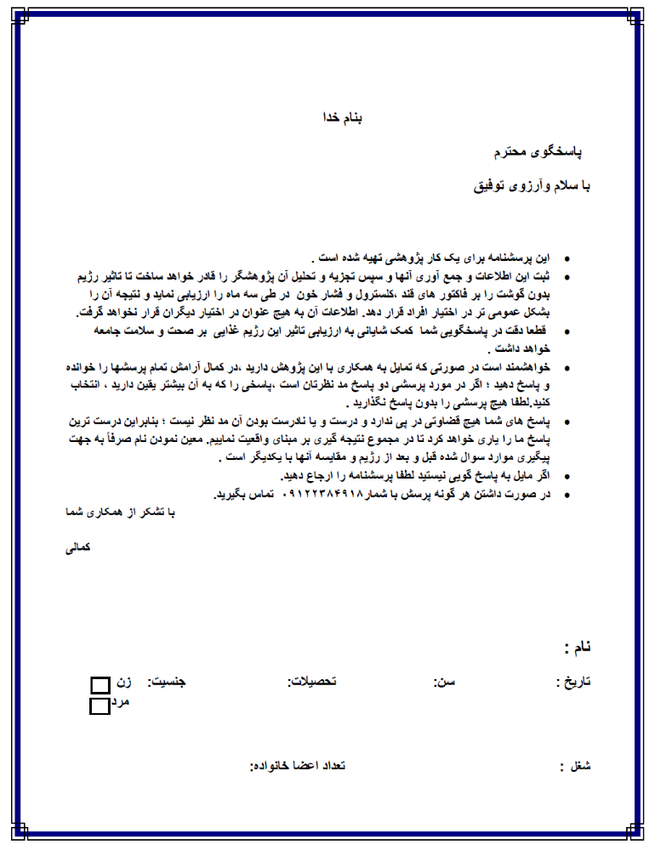
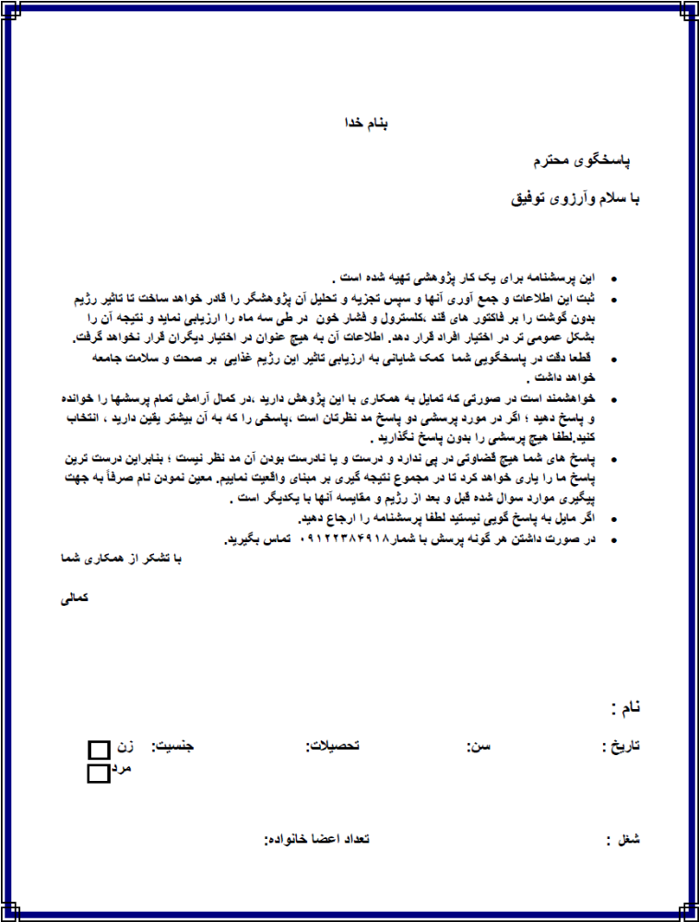
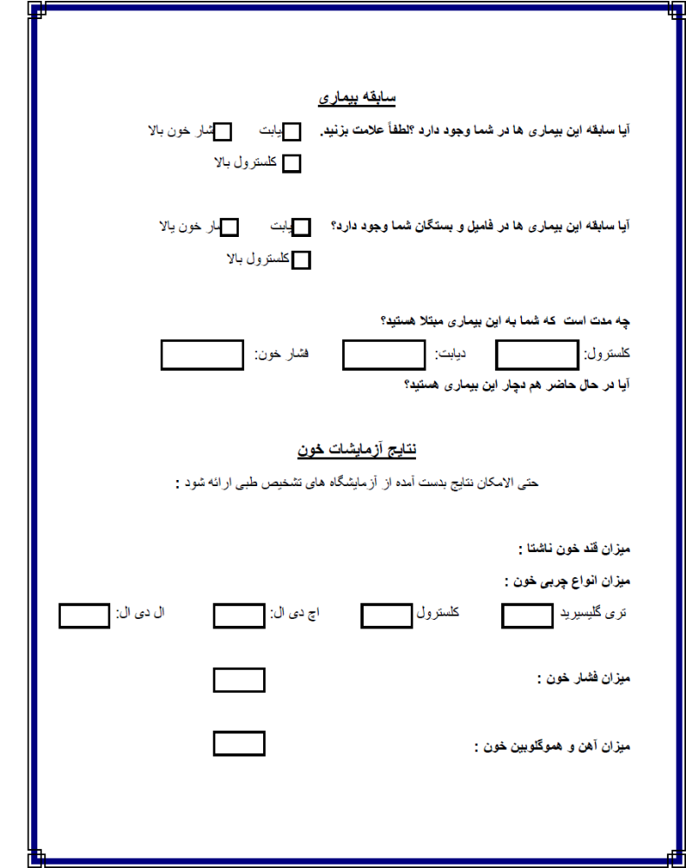

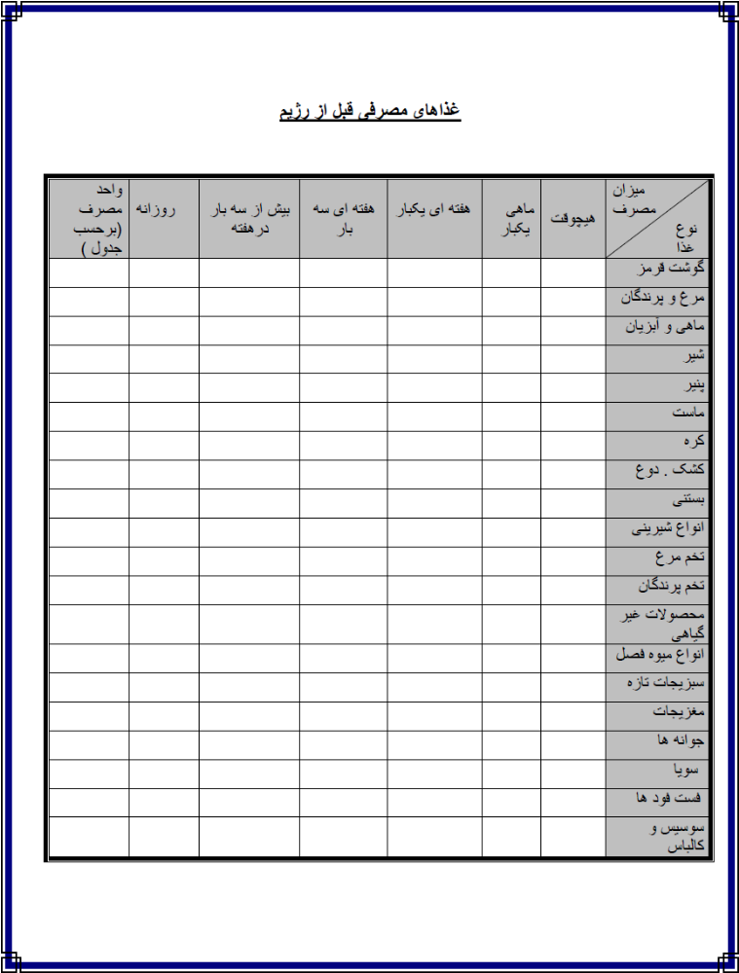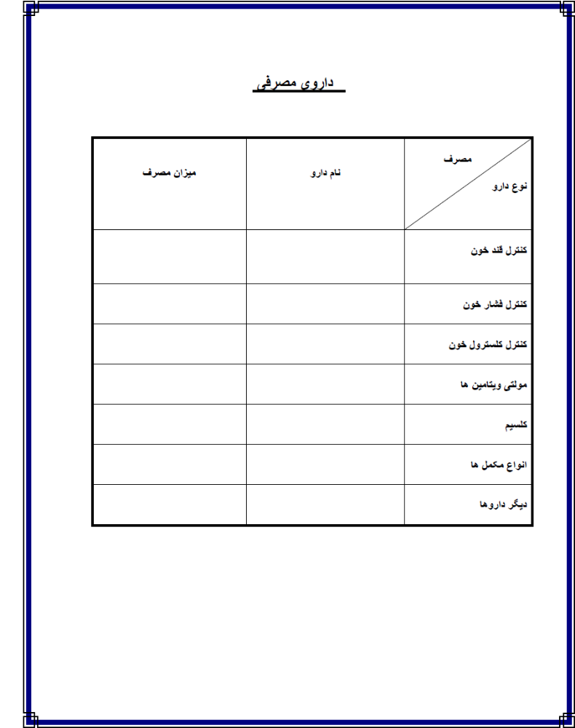

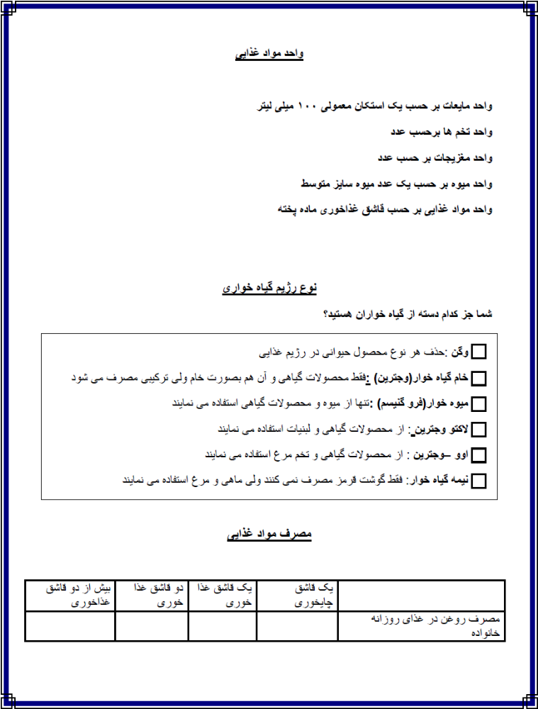
م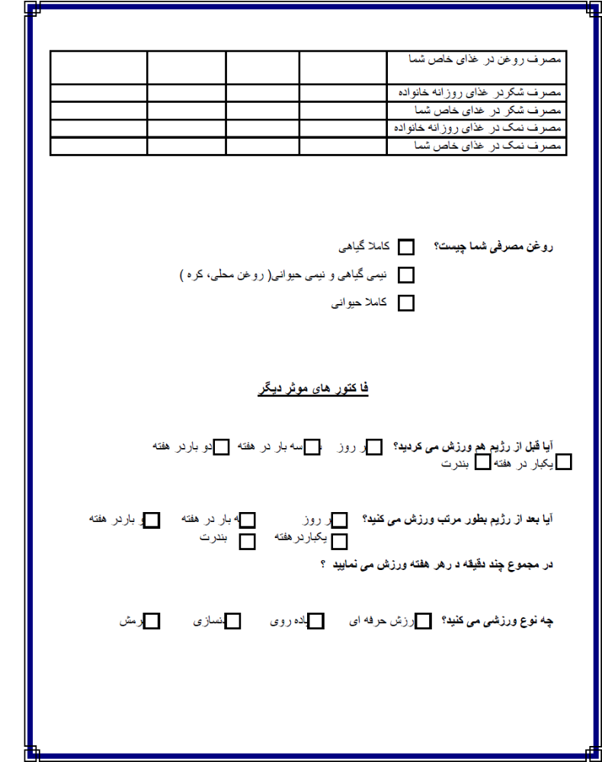
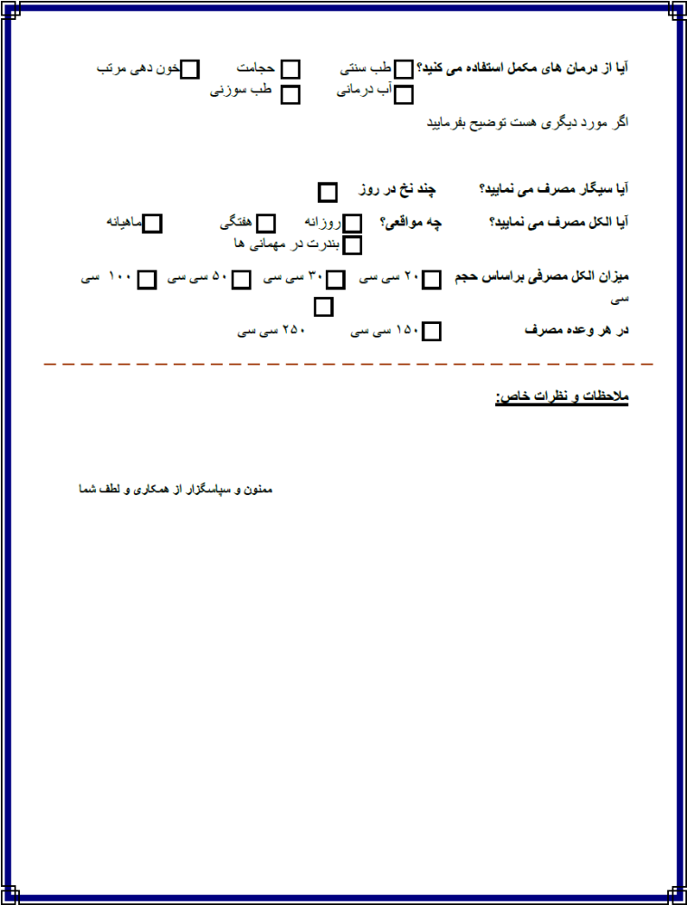

ضمیمه شماره 2 پرسشنامه بعد از رژیم غذایی

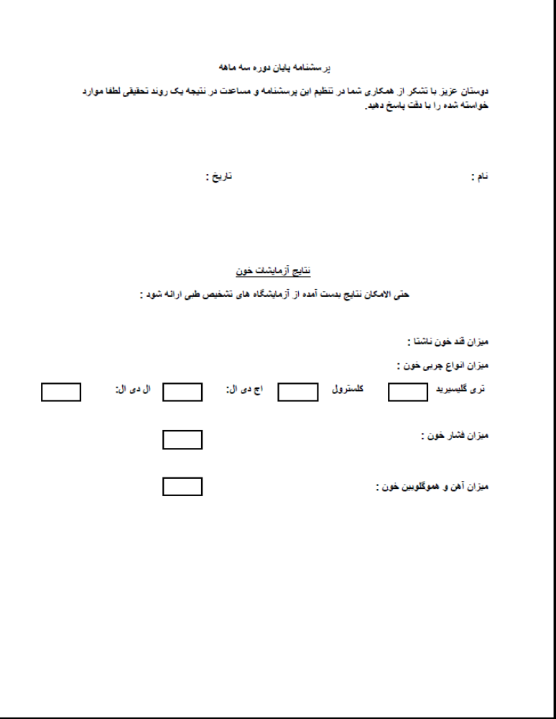
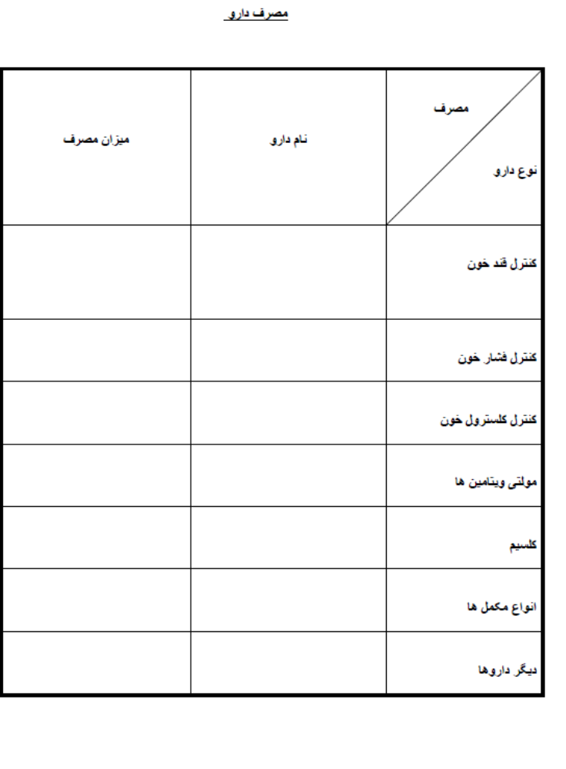

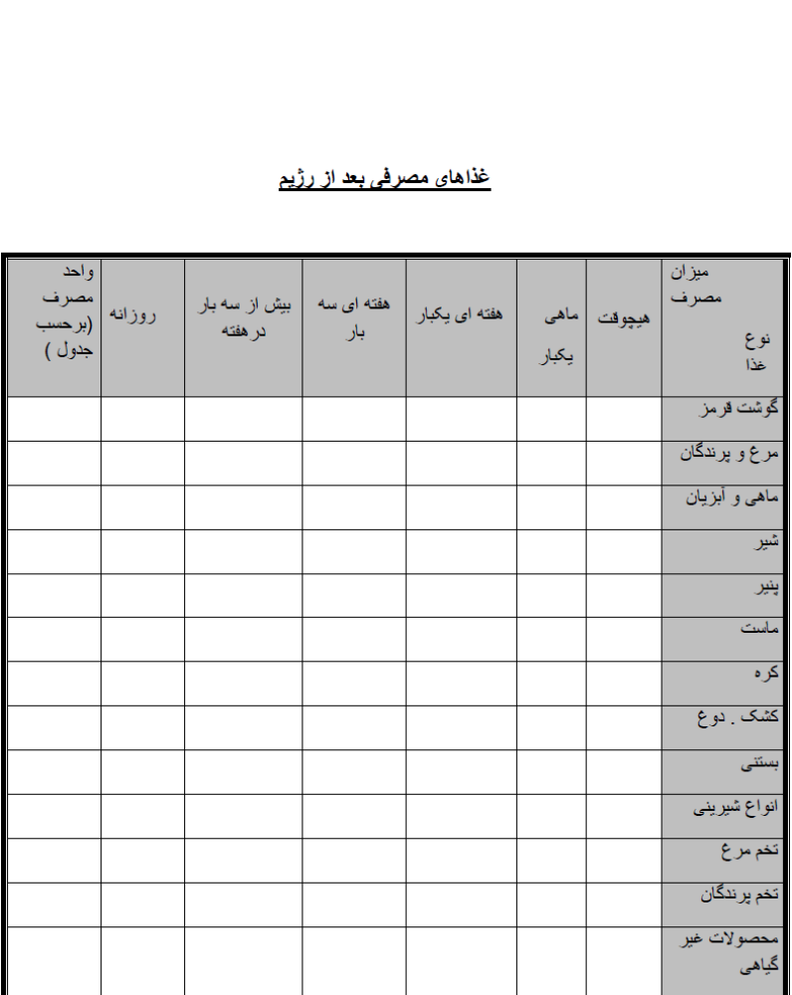

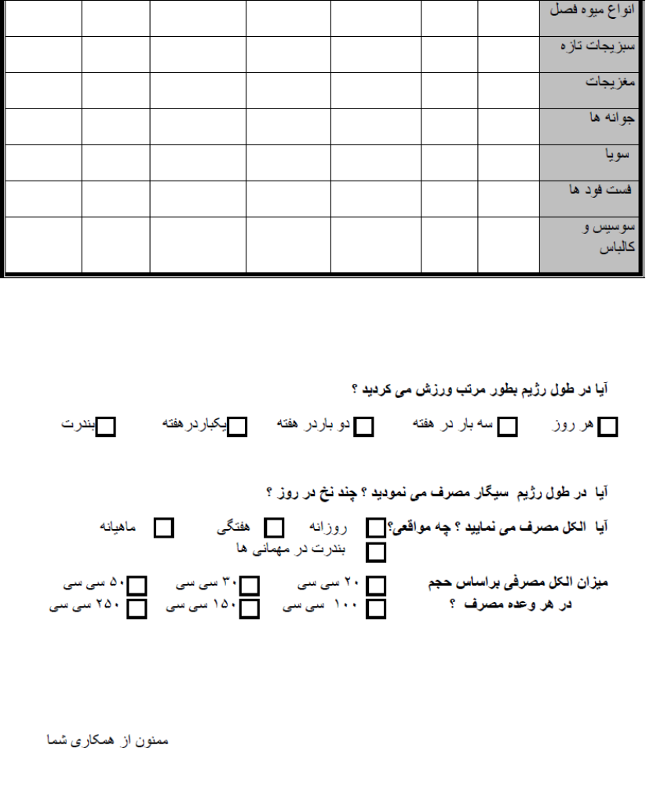

منابع

1-Baker P, Friel S, authors. Processed foods and the nutrition transition: evidence from Asia [internet] Obes Rev.[sited 2014 Jul] .available from: https://www.ncbi.nlm.nih.gov/pubmed/24735161
2-World Health Organization available from: http://apps.who.int/iris/bitstream/10665/148114/1/9789241564854_eng.pdf
3-Diseses Statistics and Facts. available from: https://www.statista.com/topics/2070/diseases/
4- Ioanna Tzoulaki, Ian J Brown et al . Relation of iron and red meat intake to blood pressure: cross sectional epidemiological study. BMJ.2008,Published online 2008 Jul 15.[Internet] [Cited 2019 June] Available from: https://www.ncbi.nlm.nih.gov/pmc/articles/PMC2658466/
5-Global Health Observatory (GHO) data, and Raised blood pressure, WorldHealth Organization, available: https://www.who.int/gho/ncd/risk_factors/blood_pressure_prevalence_text/en/
6- Diabetes 30 October 2018 key facts, World Health Organization available from: https://www.who.int/news-room/fact-sheets/detail/diabetes
7-Global Health Observatory (GHO) data, and Raised blood pressure, WorldHealth Organization, [ sited ] available from: https://www.who.int/gho/ncd/risk_factors/blood_pressure_prevalence_text/en/
8- Gary Egger, John Dixon, Beyond Obesity and Lifestyle: A Review of 21st Century Chronic Disease Determinant, Biomed Research International [internet] published 2014 available from: https://www.ncbi.nlm.nih.gov/pmc/articles/PMC3997940/
9-Leitzmann C, author. Vegetarian nutrition: past, present, future. [internet] Cited 2014.available from: https://www.ncbi.nlm.nih.gov/pubmed/24898226
10- available from:https://en.wikipedia.org/wiki/Vegetarianism_by_country
Diabetes, World Diabetes Day 2018, World Health organization. World Health Organization available from: https://www.who.int/mediacentre/factsheets/fs138/en/
11-Raised cholesterol situation and trends, Global Health Observation, available from: https://www.who.int/gho/ncd/risk_factors/cholesterol_text/en/
12- Julie A. Potter-Dunlop,author . Dietary Issues Inpatients Face with Being Vegetarian
An Integrative Review[internet]. Published 2012, available from: https://www.ncbi.nlm.nih.gov/pmc/articles/PMC4871106

13-Gray E Fraser, Aut hor. Vegetarian diets: what do we know of their effects on common chronic diseases?Am J Clin Nutr. 2009 May[Internet][Cited Jun 2019] Available from : https://www.ncbi.nlm.nih.gov/pmc/articles/PMC2677008/#__sec8title

14- Mohhamad Sorourodin, Author. Tebolkabir.Available from :https://fa.wikkipedia.org
15-Minerva E. Haugabrooks. The Effect of a Vegan Diet Program on Biomarkers among Type 2 Diabetics. Dissertation Submitted in Partial Fulfillment of the Requirements for the Degree of Doctor of Philosophy Public HealthWalden University June 2014.page 10 & 11 [Internet] .available from: file:///C:/Users/RESpiNa/Downloads/Thesis%20sample8-vegeterian.pdf

16- World Health Organization, Diabetes Program, Intermediate states of hyperglycemia. [Internet] [cited 2019 May]. Available from: https://www.who.int/diabetes/action_online/basics/en/index2.html
17- Diabetes, World Diabetes Day 2018, World Health organization. World Health Organization available from: https://www.who.int/mediacentre/factsheets/fs138/en/
18- Hypetention Health topics World Health organization available from: https://www.who.int/topics/hypertension/en/
19-Biswas S, Dastidar DG et al . Complications of hypertension as encountered by primary care physician. Jornal Indian Med Association 2003 April [Cited June 2019] Available from:
https://www.ncbi.nlm.nih.gov/pubmed/12964646
20- Francisco J. Félix-Redondo et al. Cholesterol and Cardiovascular Disease in the Elderly. Facts andGaps. Aging Dis.2013June [Cited June 2019] Available from:
https://www.ncbi.nlm.nih.gov/pmc/articles/PMC3660125/
21- World Health Organization. Haemoglobin concentrations for the diagnosis of anaemia and assessment of severity.Internet [Cited June 2019] Available from: https://www.who.int/vmnis/indicators/haemoglobin.pdf
22- Peter Clary, Tom Deliens, authors, Comparison of Nutritional Quality of the Vegan, Vegetarian, Semi-Vegetarian, Pesco-Vegetarian and Omnivorous Diet.[internet] published 2014, available from: https://www.ncbi.nlm.nih.gov/pmc/articles/PMC3967195

23-Key TJ, Appleby PN, authors, Health effects of vegetarian and vegan diets [internet] published Feb 2006.available from: https://www.ncbi.nlm.nih.gov/pubmed/16441942
24-Rita Orji, Julita Vassileva, author. Towards an Effective Health Interventions Design: An Extension of the Health Belief Model. Online J Public Health Inform. 2012; 4(3): ojphi.v4i3.4321.[internet],available from: https://www.ncbi.nlm.nih.gov/pmc/articles/PMC3615835/
25- Parisa Shabibi et al. Effect of educational intervention based on the Health Belief Model on promoting self-care behaviors of type-2 diabetes patients. Electron Physician. 2017 Dec[Internet] [Cited June 2019]. Available from: https://www.ncbi.nlm.nih.gov/pmc/articles/PMC5843422/
20- Le 26- LT, Sabate J, authour. Beyond meatless, the health effects of vegan diets: findings from the Adventist cohorts. Nutrients. 2014 May 27[internet], available from: https://www.nc
27- Kam S. Woo, Timothy C.Y. Kwok,authur .Vegan Diet, Subnormal Vitamin B-12 Status and Cardiovascular Health. Nutrients. 2014 Aug, available from:
https://www.ncbi.nlm.nih.gov/pmc/articles/PMC4145307/bi.nlm.nih.gov/pubmed/24871675
28-Nadimi H, Yousofinejad A, authors. Association of vegan diet with RMR, body composition and oxidative stress. Acta Sci Pol Technol Aliment. 2013 Jul-Sep, available from: https://www.ncbi.nlm.nih.gov/pubmed/24584960
29-Zahra Maghsodi, Leila Azadikhah, author. How dietary patterns could have a role in prevention, progression, or management of diabetes mellitus? Review on the current evidence. Jornal of Research in Medical Sciences. Published 2012 May.Avaailble from https://www.ncbi.nlm.nih.gov/pmc/articles/PMC3685790/

30- Hossainzadeh M & Coworkers, author. Empirically derived dietary patterns in relation to psychological disorders.
Public Health Nutr. 2016 Feb; available from: https://www.ncbi.nlm.nih.gov/pubmed/26061411
31- Akram Koshki, Bibi Leila Hossaini, Phytochemicals and Hypertension. Shiraz E-Medical Journal. 2014 January.Available from: http://emedicalj.portal.tools/?page=article&article_id=19738
32- Hui-Jie Zhang, Peng Han, Su-Yun Sun, Attenuated associations between increasing BIM and unfavorable lipid profiles in Chinese Buddhist vegetarian. 2013 [cited 2016] Asia Pac J Clin Nutr 22(2) , 249-256.Avalabe from : https://www.ncbi.nlm.nih.gov/pubmed/23635369
33-Barnard ND¹, Katcher HI, Jenkins DJ, Cohen J, Turner-McGrievy G. Author. Vegetarian and vegan diets in type 2 diabetes management. Nutr Rev. 2009 May[cited 2019 May]. Available from : https://www.ncbi.nlm.nih.gov/pubmed/19386029
34-Sutapa Agrawal, Christopher J Millett, Preet K Dhillon, SV Subramanian, andShah Ebrahim, authors. Type of vegetarian diet, obesity and diabetes in adult Indian population. Nutr J. 2014; 13: 89. Published online 2014 Sep 5[Cited 2019 May]. Available from: https://www.ncbi.nlm.nih.gov/pmc/articles/PMC4168165/
35- Tonstad S, Stewart K, Oda K, Batech M, Herring RP, Fraser GE. Authors. Vegetarian diets and incidence of diabetes in the Adventist Health Study-2. Nutr Metab Cardiovasc Dis. 2013 Apr [Cited 2019 May]. Available from: https://www.ncbi.nlm.nih.gov/pubmed/21983060
36-Yoko Yokoyama, Neal D. Barnard, Susan M. Levin, and Mitsuhiro Watanabe, authors. Vegetarian diets and glycemic control in diabetes: a systematic review and meta-analysis. Cardiovasc Diagn Ther. 2014 Oct.[cited 2019] Available from: https://www.ncbi.nlm.nih.gov/pmc/articles/PMC4221319/
37- Kahleova H, Pelikanova T. Authors. Vegetarian Diets in the Prevention and Treatment of Type 2 Diabetes. J Am Coll Nutr. 2015 [cited 2019 May] Available from: https://www.ncbi.nlm.nih.gov/pubmed/25915002
38- Neal D Barnard, Joshua Cohen, David JA Jenkins, Gabrielle Turner-McGreevy, Lise Gloede, Amber Green, and Hope Ferdowsian. Authors. A low-fat vegan diet and a conventional diabetes diet in the treatment of type 2 diabetes: a randomized, controlled, 74-wk clinical trial^{1,2,3,}
Am J Clin Nutr. 2009 May;.Published online 2009 Apr 1 [Cited 2018 Feb] Available from : https://www.ncbi.nlm.nih.gov/pmc/articles/PMC2677007/
39-Lena Al-Khudairy,^{1,*} Saverio Stranges Sudhesh Kumar, Nasser Al-Daghri, andKaren Rees . Authors. Dietary Factors and Type 2 Diabetes in the Middle East: What Is the Evidence for an Association? ––A Systematic Review. Nutrients. 2013 Oct [Cited 2018]. Availble from: https://www.ncbi.nlm.nih.gov/pmc/articles/PMC3820049/
40- Daranizad N, Author. Association of dietary pattern with biochemical blood profiles and bodyweight among adults with Type 2 diabetes mellitus in Tehran, Iran. Journal of Diabetes and Metabolic Disorders 14(1) · December 2015.[Cited 2019 May] Available from: https://www.researchgate.net/publication/275256344_Association_of_dietary_pattern_with_biochemical_blood_profiles_and_bodyweight_among_adults_with_Type_2_diabetes_mellitus_in_Tehran_Iran
41-Koebnick C¹, Garcia AL, Dagnelie PC, Strassner C, Lindemans J, Katz N, Leitzmann C, Hoffmann I. Authors. Long-term consumption of a raw food diet is associated with favorable serum LDL cholesterol and triglycerides but also with elevated plasma homocysteine and low serum HDL cholesterol in humans. J Nutr. 2005 Oct [Cited 2018] Available from : https://www.ncbi.nlm.nih.gov/pubmed/16177198
42-Huang YW, Jian ZH, Chang HC, Nfor ON, Ko PC, Lung CC, Lin LY, Ho CC, Chiang YC, Liaw YP. Authors. Vegan diet and blood lipid profiles: a cross-sectional study of pre and postmenopausal women. BMC Womens Health. 2014 Ap
[Cited 2019] Available from : https://www.ncbi.nlm.nih.gov/pubmed/24712525 .
43-Fenglei Wang, MS, Jusheng Zheng, , Bo Yang, MPH, Jiajing Jiang, MS, Yuanqing Fu, PhD, and Duo Li, authors. Effects of Vegetarian Diets on Blood Lipids: A Systematic Review and Meta‐Analysis of Randomized Controlled Trials. J Am Heart Assoc. 2015 Oct .[Cited 2018] available from : https://www.ncbi.nlm.nih.gov/pmc/articles/PMC4845138/
44- Wahida Sultana, Noortaj Begum, Abu Sadique Abdullah, Aminul Haque Khan. Authors. Lipid Profile and Atherogenic Index of Plasma (AIP) in Vegetarians.Researchgate .2015.[Cited 2019 May] Available from: https://www.researchgate.net/publication/282522636_Lipid_Profile_and_Atherogenic_Index_of_Plasma_AIP_in_Vegetarians
45 Mahdieh Golzarand, Parvin Mirmiran , Zahra Bahadoran Shahram Alamdari,³and Fereidoun Azizi .Authors . Dietary phytochemical index and subsequent changes of lipid profile: A 3-year follow-up in Tehran Lipid and Glucose Study in Iran. ARYA Atheroscler. 2014 Jul [Cited 2019] Available from : https://www.ncbi.nlm.nih.gov/pubmed/25258636
46- L.J. Beilin, B.K. Armestrang, Vegetarian Diet and Blood Pressure. Authors. Nephron. 1987;47.Pubmed. [cited 2019] Available from: https://www.ncbi.nlm.nih.gov/pubmed/3696348
47- Timothy, J. Key, Paul N. Appleby and coworkers. Authors. Health effects of vegetarian and vegan diets. Proceedings of the Nutrition Society 2006 Feb.[Cited 2019] .available from: http://citeseerx.ist.psu.edu/viewdoc/download?doi=10.1.1.648.2554&rep=rep1&type=pdf
48- Betty J Pettersen,^{1,†} Ramtin Anousheh,¹ Jing Fan,¹ Karen Jaceldo-Siegl,² andGary E Fraser . Authors. Vegetarian diets and blood pressure among white subjects: results from the Adventist Health Study-2 (AHS-2). Public Health Nutr. Author manuscript; available in PMC 2012 Oct 1. [Cited 2019]
Available from: https://www.ncbi.nlm.nih.gov/pmc/articles/PMC3443300/
49- Shu-Yu Yang, Xue-Jun Li, authors. Chinese lacto-vegetarian diet exerts favorable effects on metabolic parameters, intima-media thickness, and cardiovascular risks in healthy men. Nutr Clin Pract. 2012 Jun [Cited 2018] Available from https://www.ncbi.nlm.nih.gov/pubmed/22412169
50- Yokoyama Y¹, Nishimura K², Barnard ND³, Takegami M⁴, Watanabe M⁵, Sekikawa A⁶, Okamura T⁷, Miyamoto Y .Authors. Vegetarian diets and blood pressure: a meta-analysis. JAMA Intern Med. 2014 Ap [Cited 2018]. Available from: https://www.ncbi.nlm.nih.gov/pubmed/24566947
51-Ophir O, Peer G, Gilad J, Blum M, Aviram A. Authors. Low blood pressure in vegetarians: the possible role of potassium. Am J Clin Nutr. 1983 [Cited May 2018] Available from https://www.ncbi.nlm.nih.gov/pubmed/6846214
52-Golnaz Arjmand, Mansour Shahraki, * Sara Rahati, and Touran Shahrak, authors. Food Patterns, Lifestyle, and Hypertension. Zahedan J Res Med Sci. 2016 July. Published online 2016 June 28. Received 2015 October 14; Accepted 2016 February 9.
file:///C:/Users/RESpiNa/Downloads/zjrms-18-07-7547.pdf
53- Centers for Disease Controls and prevention. Morbidity and Mortality Weekly Reports. Achievements in Public Health, 1900–1999July 30, 1999 / Vol. 48 / No. 29. [Internet] [Cited May 2019] Available from: https://www.cdc.gov/mmwr/pdf/wk/mm4829.pdf
54- M Á Martínez-González et al. Adherence to Mediterranean diet and risk of developing diabetes: prospective cohort study.BMJ 2008 Jun.[Intenet] [Cited 2019] Available from : https://www.ncbi.nlm.nih.gov/pmc/articles/PMC2427084/
55-Fenglei Wang, Jusheng Zheng, , Bo Yang, Jiajing Jiang, , Yuanqing Fu, and Duo Li, authors. Effects of Vegetarian Diets on Blood Lipids: A Systematic Review and Meta‐Analysis of Randomized Controlled Trials. Jornal of the American Heart Assoc. 2015 Oct.[Internet] [Cited June 2019]. Available from: https://www.ncbi.nlm.nih.gov/pmc/articles/PMC4845138/
56-Kam S. Woo, Timothy C.Y. Kwok,authur .Vegan Diet, Subnormal Vitamin B-12 Status and Cardiovascular Health. Nutrients. 2014 Aug, available from:
https://www.ncbi.nlm.nih.gov/pmc/articles/PMC4145307/bi.nlm.nih.gov/pubmed/24871675
57-Tina H.T, Chiu, Wen-Harn Pan,Ming-Nan Lin, Chin-Lon Lin. Vegetarian diet, change in dietary patterns, and diabetes risk: a prospective study. Vegetarian Nutr Diabetes, 2018 Published online 2018 March.[Internet] [Cited 2019 June] Available from: https://www.ncbi.nlm.nih.gov/pmc/articles/PMC5856738/.
58-Sarah Alexander, Robert J Ostfeld Kathleen Allen,, Kim A Williams. A plant-based diet and hypertension .Jornal of Geriatric Cardiology. 2017 May. [Internet] [Cited 2019 June] Available from: https://www.ncbi.nlm.nih.gov/pmc/articles/PMC5466938/
59- Betty J Pettersen,^{1,†} Ramtin Anousheh,¹ Jing Fan,¹ Karen Jaceldo-Siegl,² and Gary E Fraser¹ Vegetarian diets and blood pressure among white subjects: results from the Adventist Health Study-2 (AHS-2) Public Health Nutr. 2012 Oct; [Internet] [Cited 2019 June] Available from: https://www.ncbi.nlm.nih.gov/pmc/articles/PMC3443300/
60-Yokoyama Y¹, Nishimura K², Barnard ND³, Takegami M⁴, Watanabe M⁵, Sekikawa A⁶, Okamura T⁷, Miyamoto Y .Authors. Vegetarian diets and blood pressure: a meta-analysis. JAMA Intern Med. 2014 Ap [Cited 2018]. Available from: https://www.ncbi.nlm.nih.gov/pubmed/24566947
61- Sarah Alexander, Robert J Ostfeld, Kathleen Allen, Kim A Williams. A plant-based diet and hypertension. Jornal of Geriatric Cardiogyl. 2017 May[Cited 2019 June] .Available from: https://www.ncbi.nlm.nih.gov/pmc/articles/PMC5466938/#b53
62- Ioanna Tzoulaki et al Relation of iron and red meat intake to blood pressure: cross sectional epidemiological study BMJ. 2008; [Internet] [Cited 2019 June] Available from: https://www.ncbi.nlm.nih.gov/pmc/articles/PMC2658466/
63-Yujin Lee and Kyong Park. Adherence to a Vegetarian Diet and Diabetes Risk: A Systematic Review and Meta-Analysis of Observational Studies Nutrients. 2017 Jun.[Internet] [Cited 2019 June] Available from: https://www.ncbi.nlm.nih.gov/pmc/articles/PMC5490582/

64-Fenglei Wang, Jusheng Zheng, , Bo Yang, Jiajing Jiang, , Yuanqing Fu, and Duo Li, authors. Effects of Vegetarian Diets on Blood Lipids: A Systematic Review and Meta‐Analysis of Randomized Controlled Trials. Jornal of the American Heart Assoc. 2015 Oct.[Internet] [Cited June 2019]. Available from: https://www.ncbi.nlm.nih.gov/pmc/articles/PMC4845138/

1 Ischemia
vegan
vegetarian
vegan
frugnism
Lacto-vegetarian
Ovo-vegetarian
Lacto-ovo-vegetarian
Semi-vegetarian
omnivoros
Peter Clarys
food frequency questionnaire (FFQ)
Healthy Eating Index (HEI)
Mediterranean Diet Score
15 Pesco vegetarian
Key TJ
17 BMI
Letizmann C
Rosenstock, 1966)) (HBM) Health Belief Model
20 Le
Sabate
Body Mass Index (BMI) شاخص توده بدنی معرف میزان سلامت فرد با توجه به وزن و قد اوست.
Timothy
Resting Metabolic Rate [RMR]
ِ Dietary Approach to Stop Hypertension DASH
Hui-Jie Zhang
Body Mass Index
Barnard
Agraval
Tonstad
Pseudo-vegetarian
Semi-vegetarian
Yoko Yokoyama
kaheleova
Neal D Barnard
Al-Khudairy
Hem
Koebnick
Huang YW
^{HDL _Cholestrol}
^{Trigelycerid}
^{LDL- Cholestrol}
^{Total Cholestrol}
^{HDL-Cholestrol}
^{F - Wang}
^{Pub Med}
^{Coherence}
49 ^{Wahida Sultana}
^{Noortaj Begum}
^{Case-Control}
52 Biomarker
Phyto Chemistry
Resting Metabolic Rate [RMR]
Fat Mass
Free Fat Mass
Stress Oxidative
Armestrang
Cross -Sectional
Paul Eplipi
61 Betty J Petterson
Shu-Yu Yang
Yo Koyama
Epir
Quasi Experimental
perospective
Paired- Samples T Test
P-value
Fenglei Wang

